3.B.36 : Tratados, orden jurídico e instituciones de la Unión Europea.
Con el cambio de temario, a partir de la convocatoria de 2023 este tema pasará a ser:
3.B.36: Tratados, orden jurídico e instituciones de la Unión Europea.
De este modo, con lo escrito en este documento este tema estaría actualizado.
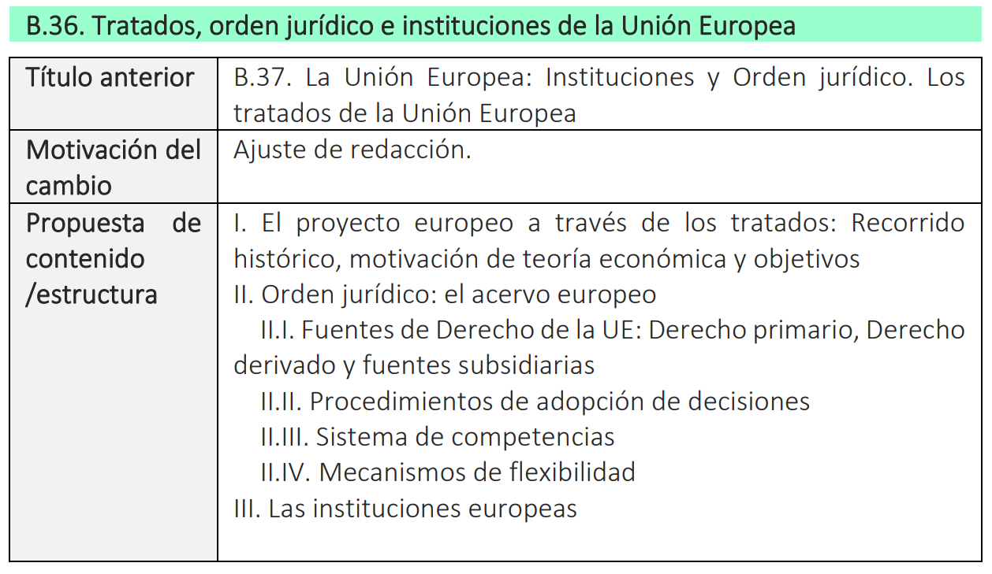

INTRODUCCIÓN
- Enganche: https://blognewdeal.com/enrique-feas/la-hora-de-reformar-los-tratados-europeos/
  - «No habrá paz en Europa si los Estados se reconstruyen sobre una base de soberanía nacional. Los países de Europa son demasiado pequeños para asegurar a sus pueblos la prosperidad y los avances sociales indispensables por sí mismos. Esto supone que los Estados de Europa se agrupen en una Federación o «entidad europea» que los convierta en una unidad económica común.»
    - Estas palabras, pronunciadas en 1943 por Jean Monnet (consejero político y económico francés) definen de algún modo la identidad básica del proceso de integración europea nacido poco después de la Segunda Guerra Mundial.
    - Este conflicto pone de manifiesto que la cooperación entre los países es esencial para preservar la paz y la prosperidad económica.
  - La Unión Europea (UE) es la institución supranacional que ha logrado hasta la fecha y en la historia contemporánea, un mayor grado de integración política y económica.
    - El germen de la Unión Europea es una compleja interacción de factores a mediados de la década de 1940:
      - Una Europa devastada por la Segunda Guerra Mundial,
      - Una Unión Soviética deseosa de ampliar su esfera de influencia hacia Europa Occidental,
      - Unos Estados Unidos que temían tal expansión soviética pero que al mismo tiempo eran reticentes a mantener la presencia física y el gasto económico que suponía la tutela directa o al menos cercana de las grandes potencias europeas; y
      - La existencia de un estado de opinión favorable a una integración que pudiese frenar en el futuro las pulsiones expansionistas o nacionalistas de los Estados centrales que se habían enfrentado en las guerras anteriores.
  - Dicho proceso de integración tiene su origen en el Tratado de Roma en 1957 y, si bien de forma no lineal, se ha ido expandiendo notablemente.
    - Por una parte, se han producido varias ampliaciones por las que la UE ha pasado de estar formada por 6 países fundadores a hacerlo por 27 Estados miembros actuales.
    - Por otra parte, la UE ha ido adquiriendo competencias en más ámbitos y ha logrado constituir un Mercado Único (para los 27 Estados miembros) y una Unión Económica y Monetaria (para 20 de ellos).
  - En esta exposición, estudiaremos la evolución de la UE desde sus orígenes como 3 comunidades de naciones diferenciadas y con diferentes objetivos pero mismos integrantes, hasta el ente supranacional con personalidad jurídica propia e instituciones singularizadas y 27 Estados miembros de la actualidad.
- Relevancia:
  - ¿Cómo funcionan las instituciones de la Unión Europea? ¿Qué papel juegan los tratados europeos en la toma de decisiones políticas y económicas? Estas son preguntas esenciales que cualquier ciudadano europeo se puede plantear.
    - Las decisiones que se toman en esta institución tienen importantes repercusiones a nivel económico y social, afectando a la vida diaria de los ciudadanos europeos.
    - Por lo tanto, comprender el funcionamiento de la Unión Europea y sus instituciones es crucial para entender la política y la economía europeas. Al entender estos aspectos clave, podremos comprender mejor los desafíos y oportunidades que se presentan en la UE en la actualidad y cómo se están abordando.
- Contextualización:
  - En esta exposición, estudiaremos el marco jurídico-institucional de la Unión Europea. Antes de nada, tenemos que acotar la definición de Unión Europea.
    - ¿Qué es la Unión Europea? Podemos dar distintas definiciones:
      - Desde un punto de vista político, la UE es un proyecto político que promueve la paz, sus valores y el bienestar de sus ciudadanos. Un rasgo fundamental en este sentido es su supranacionalidad, es decir, toma de decisiones más allá de la esfera de los propios Estados-nación.
      - Desde un punto de vista económico, la UE es un proceso de integración que elimina una serie de barreras.
      - Desde un punto de vista jurídico, la UE es una comunidad basada en el Derecho porque:
- Es una creación del Derecho,
- Persigue sus objetivos utilizando el Derecho, o sea mediante actos jurídicos que permiten a las instituciones desempeñar las competencias que le han sido atribuidas.
Por lo tanto, dentro de la naturaleza jurídica sobresalen 3 rasgos claves:
        - Orden jurídico propio/Acervo Europeo: Cuenta con un Derecho independiente donde las acciones que se emprenden se basan en los tratados, acuerdos vinculantes entre países miembros de la UE.
        - Estructura institucional: Creación de instituciones comunes e independientes de los Estados miembros (Comisión Europea, Parlamento Europeo, Consejo de la UE, Consejo Europeo, Tribunal de Justicia de la Unión Europea (TJUE), Tribunal de Cuentas Europeo (TCE) y Banco Central Europeo (BCE)).
        - Atribución de competencias: La UE está dotada de poderes reales, lo que implica una limitación al ejercicio de soberanía de cada uno de los Estados miembros.
- Problemática (Preguntas clave):
  - ¿Qué es la UE?
  - ¿Cómo se organiza internamente?
  - ¿Cuál es su funcionamiento?
  - ¿En qué normas y principios jurídicos se basa?
  - ¿Cómo funcionan sus instituciones?
- Estructura:
Imagen 1.– Diagrana de Euler de las relaciones entre las organizaciones y los tratados internacionales en Europa
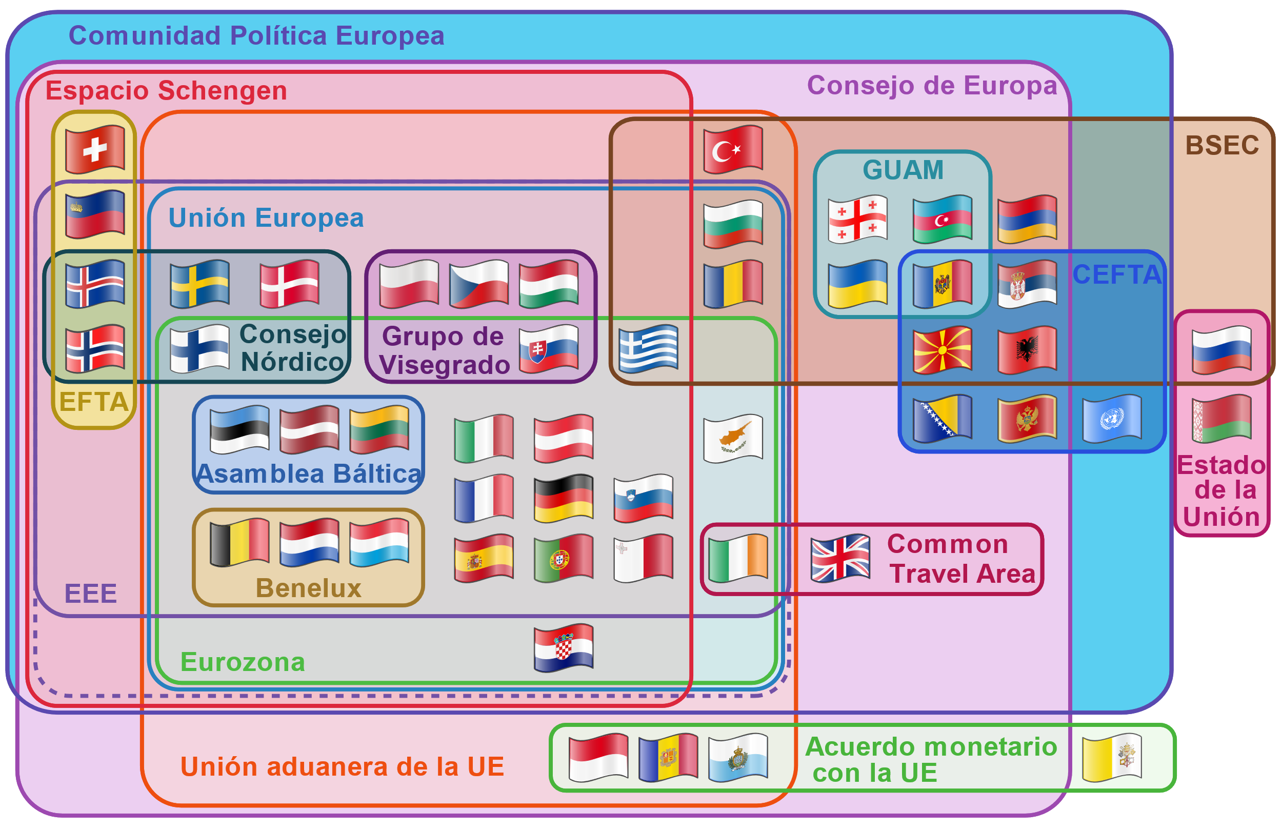
Fuente: Wikipedia (2023) https://en.wikipedia.org/wiki/European_Free_Trade_Association#EEA_institutions
Imagen 2.– Línea temporal de la Unión Europea

Fuente: Elaboración propia

TRATADOS
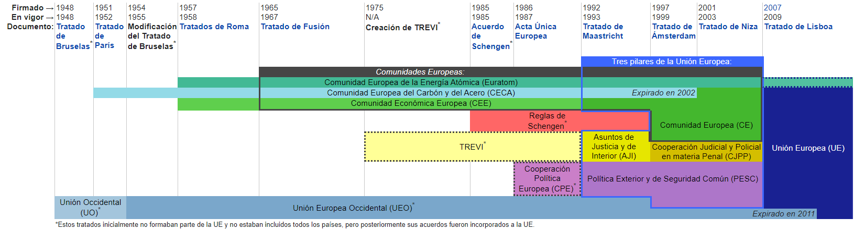

Antecedentes (1945-1951)

Contexto tras la Segunda Guerra Mundial
El origen del proceso de integración europea se sitúa en los años posteriores a la Segunda Guerra Mundial, tras la cual Europa quedó en gran medida destruida.
  - Las dos superpotencias emergentes de aquella contienda, los Estados Unidos y la Unión Soviética polarizaban entonces el mundo, en tanto que toda una serie de países de África y Asia reclamaban gradualmente su independencia ante las debilitadas metrópolis europeas.
    - En dicho contexto, Estados Unidos propició un nuevo orden internacional, que en lo económico se basaba en los principios del libre mercado y el multilateralismo, estableciéndose instituciones como el Fondo Monetario Internacional (FMI), el Banco Mundial y la firma del Acuerdo General sobre Aranceles Aduaneros y Comercio (GATT).
    - Al mismo tiempo, el deseo de oponer un baluarte frente a la amenaza del comunismo llevó a Estados Unidos a apoyar la reconstrucción europea a través del Plan Marshall, el cual reclamó ya una cooperación entre los distintos países beneficiarios.
      - El éxito del Plan Marshall se hallaba, en la práctica, condicionado a la efectiva cooperación entre los países europeos y a la progresiva liberalización comercial y cambiaria entre los mismos.
      - Con ese fin se crearon en 1948 la Organización Europea de Cooperación Económica (OECE) y la Unión Europea de Pagos (UEP), instituciones que, junto a otras, marcaron también el inicio de la división de Europa entre el Este y el Oeste, dada la renuncia de los países europeos del Este, bajo el control soviético, a participar en las mismas.

Congreso de la Haya y Consejo de Europa
De forma paralela al deterioro de las relaciones con la Unión Soviética, los distintos movimientos europeístas se fueron consolidando y se dieron cita en el Congreso de la Haya en 1948.
Entre los asistentes a este congreso se encontraban los personajes llamados a liderar en los siguientes años el proceso de integración en Europa (Monnet, Spaak, Madariaga…).
Sin embargo, había distintas concepciones de cómo avanzar: estableciendo desde un principio una unión federal de carácter político, una integración sectorial, o partir simplemente de una cooperación intergubernamental más estrecha.
El resultado práctico del Congreso sería la creación del Consejo de Europa por el Tratado de Londres el 5 de mayo de 1949, de carácter político, pero donde no se superaría la mera cooperación intergubernamental y un manifiesto que establecía los 5 pilares en los que debería basarse la construcción del proyecto europeo:
- La democracia liberal;
- La economía social de mercado;
- La solidaridad (igualdad de oportunidades, educación y protección de los más débiles);
- El Estado de Derecho; y
- La cesión parcial de la soberanía.
Pronto se vio que para poder avanzar en estos objetivos generales, el método de trabajo debería ser el «funcionalista», es decir, avanzar de forma gradual con objetivos concretos, básicamente en el terreno económico, creando intereses comunes «de hecho».

Origen y expansión (1951-1973)

Tratado de París (Comunidad Europea del Carbón y del Acero)
El 9 de mayo de 1950, Robert Schuman (ministro francés de Asuntos Exteriores) coloca la primera piedra en la construcción de la Unión Europea al pronunciar un discurso en el que, en nombre de su Gobierno, propone crear una organización entre Francia y Alemania para la producción y el consumo del carbón y del acero.
  - Dicha organización, a la que podrían unirse otros países europeos, estaría regida por una Alta Autoridad común en la que delegarían parte de su soberanía los países miembros. Tal iniciativa (que asocia a Jean Monnet con Robert Schuman) prospera y conduce a la firma del Tratado de París, constitutivo de la Comunidad Europea del Carbón y del Acero (CECA) el 18 de abril de 1951. La CECA entró en vigor el 23 de julio de 1952, cerrándose con ella los históricos conflictos entre Francia y Alemania a propósito del control del sector siderúrgico y afianzándose así la paz en el viejo continente. Medio siglo después, como estaba previsto, expiró dicho Tratado (23 de julio de 2002).
  - La CECA la compusieron Francia, la República Federal de Alemania, Italia Bélgica, Holanda y Luxemburgo («los Seis»). El Reino Unido prefirió mantenerse al margen de la misma aduciendo que sus reglas le parecían demasiado exigentes.
    - Eran tiempos en que se debatían distintas fórmulas de integración en Europa Occidental y en que se planteó, incluso, la creación de una Comunidad Europea de Defensa, idea esta última que fracasaría en favor de un marco Atlántico-Norte de defensa (que llevó al establecimiento de la OTAN, que ya había sido creada en 1949).
Tratado de París o Tratado CECA
Fecha | 1951 (entra en vigor en 1952)
Miembros | Francia, la República Federal de Alemania, Italia Bélgica, Holanda y Luxemburgo («los Seis»)
Contenido | El principal objetivo de este tratado era político:  - Asegurar la paz en el continente europeo al establecer un control sobre los sectores del carbón y del acero (sectores clave para los ejércitos).  - Unificar a los países europeos ante la supremacía de Estados Unidos y la Unión Soviética.  También contiene medidas económicas en las industrias consideradas, por ejemplo:  - Medidas de liberalización (eliminación de cuotas y aranceles).  - Medidas para la expansión y modernización.  - Medidas que restringían el uso indiscriminado de subsidios públicos a dichas actividades.  Además, supone el punto de partida del proyecto de integración comunitario. Si bien tiene una perspectiva sectorial promueve una integración ambiciosa (el objetivo de la CECA no era simplemente crear un área de libre comercio, sino un mercado común).
Marco institucional | Establece una base sólida institucional, al contar con 5 instituciones (todas ellas con sede en Luxemburgo)  - La Alta Autoridad (similar a lo que hoy sería la Comisión Ejecutiva).  - El Consejo de Ministros (creado a petición de los países del Benelux para contrarrestar el poder de la Alta Autoridad, pues temían que ésta pudiera acabar quedando demasiado bajo el control de Francia y Alemania).  - El Tribunal Europeo de Justicia  - Un comité consultivo  - La asamblea (lo que hoy sería el Parlamento Europeo).

Tratados de Roma (Tratados constitutivos de la EURATOM y la CEE)
En ese contexto, en junio de 1955 se reunieron en Mesina (Sicilia, Italia) los ministros de Asuntos Exteriores de la CECA y anunciaron su voluntad de establecer una Europa unida, encargando a un comité intergubernamental presidido por el belga Paul-Henri Spaak la preparación de un informe «sobre las posibilidades de una unión económica general, así como sobre una unión en el terreno nuclear».
  - El 29 de mayo de 1956, los ministros de Asuntos Exteriores de la CECA, aprobaron en Venecia (Véneto, Italia) el Informe Spaak y decidieron iniciar inmediatamente negociaciones para materializar los puntos contenidos en el mismo, invitando a otros países europeos a sumarse al proyecto.
    - El Reino Unido renunció de nuevo a participar en dicho proceso de integración, expresando su preferencia por una zona de libre comercio.
  - Finalmente, el 25 de marzo de 1957, «los Seis» firmaron los Tratados de Roma constitutivos de la Comunidad Europea de la Energía Atómica (CEEA o EURATOM) y de la Comunidad Económica Europea (CEE).
Tratados de Roma o Tratados constitutivos de la EURATOM y de la CEE
Fecha | 1957 (entran en vigor en 1958)
Miembros | Francia, la República Federal de Alemania, Italia Bélgica, Holanda y Luxemburgo («los Seis»)
Contenido | Por un lado, el Tratado constitutivo de la EURATOM constituye una forma de integración sectorial en materia de Energía Atómica.  Por otro lado, el Tratado constitutivo de la Comunidad Económica Europea, constituía a diferencia de la CECA y del EURATOM una forma de integración global:  - Establece una serie de objetivos:  - Establece como objetivo a corto plazo la creación de una unión aduanera (se completó en 1968).  - Se establece un plazo de 12 años para el establecimiento de una unión aduanera, es decir, para la eliminación de aranceles, cuotas y “medidas de efecto equivalente” entre Estados miembros.  - Establece como objetivo a medio plazo la creación de un mercado común.  - Establece como objetivo último la aproximación hacia una verdadera unión económica.  - Incluye la previsión de la creación del Fondo Social Europeo para mejorar las condiciones de trabajo y el nivel de vida.  - Constitución del Banco Europeo de Inversiones.  - Establecimiento de las 4 políticas comunitarias:  - Agrícola  - Comercial  - Transportes  - Competencia  - No obstante, no tendrán todas el mismo protagonismo. Así, mientras la política comercial y la agrícola adquieren rápidamente mucha relevancia, las políticas de transporte y competencia apenas de desarrollaron hasta la década de 1980.
Marco institucional | A nivel institucional el panorama queda configurado por la existencia de dos tipos de instituciones:  - Algunas compartidas por las 3 comunidades (como la Asamblea o el Tribunal de Justicia).  - En cambio, los órganos ejecutivos eran diferentes para cada Comunidad.  Se establece el sistema de mayoría cualificada, pero lo cierto es que hasta 1966 la mayoría de las decisiones se adoptan por unanimidad.
Los Tratados de Roma fueron ratificados con prontitud y entraron en vigor el 1 de enero de 1958.
Tanto la CECA como el EURATOM representaban dos formas de integración sectorial (el Tratado del EURATOM prevé el desarrollo común y para fines pacíficos de la energía nuclear). En cambio, la CEE constituía una forma de integración global (extendida al conjunto de la actividad económica), de ahí la hegemonía que ha tenido en el proceso de conformación de la Unión Europea.
Por lo que a la CEE se refiere, el artículo 2º de su Tratado constitutivo indica cuáles eran sus objetivos últimos y sus objetivos intermedios. En esencia, se trata de promover un desarrollo armonioso de las actividades económicas en el conjunto de la Comunidad mediante el establecimiento de un mercado común y la progresiva aproximación de las políticas económicas de los mismos.
Las instituciones de estas 3 comunidades estuvieron separadas y fueron independientes entre sí hasta la firma en Bruselas, el 8 de abril de 1965, del Tratado de fusión de las mismas (que entró en vigor el 1 de julio de 1967), pudiéndose hablar a partir de entonces, en conjunto de las «Comunidades Europeas» o de la Comunidad Europea (CE).

Etapa de expansión (1957-1973) y primera ampliación
(Reino Unido, Irlanda y Dinamarca, 1973)
Desde su creación, el proceso de integración europea ha atravesado distintas etapas.
En general, ha tendido a acelerarse en épocas de expansión económica y a frenarse en períodos de recesión.
Todo proceso de integración económica comporta unos beneficios, pero exige simultáneamente un esfuerzo de ajuste por parte de los diferentes agentes económicos y sociales [ver tema 3.B.10], y dicho esfuerzo suele ser más duro en tiempos de crisis.
Sin embargo, cada paso que se ha dado en el proceso de integración europea ha reclamado de algún modo el paso siguiente, y ha representado también, en general, un elemento dinamizador del conjunto de la economía de la región.
Podemos considerar una primera etapa en la evolución del proceso de integración entre la firma de los tratados de Roma hasta 1973.
Este período coincide con un período de notable expansión económica en el mundo occidental.
Los principales esfuerzos comunitarios en ese tiempo inician los pasos para la eliminación de los derechos de aduana entre los países miembros y el establecimiento de un arancel aduanero común frente al resto del mundo, avanzándose progresivamente en ambos aspectos hasta completar definitivamente la unión aduanera el 1 de julio de 1968.
La buena coyuntura económica facilitó la realización de la unión aduanera, al tiempo que ésta reforzó el crecimiento económico europeo en una especie de círculo virtuoso.
A su vez, la Política Agrícola Común (PAC), cuyo desarrollo e impacto político constituyeron uno de los logros importantes de la Comunidad a lo largo de los años 70, comenzó a conformarse en la conferencia de Stresa (Piamonte, Italia) de julio de 1958.
Los progresos en el funcionamiento de la Comunidad atrajeron muy pronto a otros países.
Grecia y Turquía solicitaron su asociación con la CEE en 1959, firmando un primer acuerdo en ese sentido en julio de 1961.
Ese mismo año, Irlanda, Dinamarca y Reino Unido solicitaron su entrada en la Comunidad, y Noruega lo hizo en 1962.
España (que hasta 1959 no se había incorporado a la entonces OECE) solicitó formalmente en febrero de 1962 «una asociación susceptible de llegar en su día a la plena integración», y Portugal lo haría tres meses después.
      - La falta de un sistema democrático impedía, sin embargo, el ingreso en la Comunidad a ambos países. Es más, España habría de esperar a 1964 para que se iniciasen conversaciones con la CEE con vistas a negociar un Acuerdo Preferencial, el cual se firmó por fin en octubre de 1970.
  - La favorable evolución del proceso de integración comunitaria durante los años 60 se vio acompañada, no obstante, por varias dificultades y crisis.
Así, el EURATOM tropezó con la falta de consenso entre los Estados miembros y su campo de actuación quedó prácticamente reducido a la investigación.
Otro ejemplo lo constituye la llamada «crisis de la silla vacía».
      - Esta crisis se produjo en 1965 y puso de manifiesto un desacuerdo en el mecanismo de toma de decisiones de las instituciones comunitarias, cuestionándose por parte francesa el sistema de votación por mayoría.
La primera etapa de la integración europea culmina con la primera ampliación de la Comunidad.
Así, el 22 de enero de 1972 se firmaban en Bruselas los Tratados de Adhesión del Reino Unido, Irlanda y Dinamarca, lo cuales entraron en vigor el 1 de enero de 1973.
Pese a haber concluido las negociaciones de su adhesión, Noruega no culminó su entrada en la Comunidad puesto que la mayoría de su población (53 %) votó en contra en referéndum.
No obstante, con dicho país, así como con los restantes países miembros de la EFTA (Suecia, Suiza, Austria, Portugal, Finlandia e Islandia), la CE firmó un acuerdo de zona de libre comercio para productos industriales en 1972, que entró en vigor en julio de 1977.
Imagen 3.– Los cuatro derechos de circulación en la UE: mercancías, servicios, capitales y personas

Fuente: Münchau, W. (12/11/2017). Europe’s four freedoms are its very essence. Financial Times. https://www.ft.com/content/49dc02dc-c637-11e7-a1d2-6786f39ef675

Crisis (1973-1985)

Primeros intentos frustrados de creación de una Unión Económica y Monetaria
La primera ampliación de la Comunidad se corresponde temporalmente con el primer esfuerzo desde la creación de ésta de dar un salto cualitativo importante en la profundización (o intensificación) de la integración. El deseo por parte de la Comunidad de profundizar en el proceso de integración hizo que se reconociese por primera vez como objetivo de la CEE, el establecimiento por etapas de una Unión Económica y Monetaria (UEM).
  - Para cumplir este objetivo, en octubre de 1970 se publicó el informe elaborado por un grupo de expertos y dirigidos por el Primer Ministro luxemburgués, Pierre Werner, lo cual dio lugar al Informe Werner (1970).
    - Este informe resalta la necesidad de armonizar las políticas económicas para lograr un buen funcionamiento del mercado común (unión económica).
    - Propone también la “unión total e irreversible de las monedas de la CEE” (unión monetaria).
Sin embargo, muy pronto se evidenciaron las dificultades de avanzar en este campo. El intento de constituir una unión monetaria no llegó a cuajar, ya que dos acontecimientos crearon un entorno económico internacional muy poco propicio para este tipo de iniciativas: por un lado, la suspensión de la convertibilidad del dólar en oro (1971) y, por otro, la crisis del petróleo (1973-74).
  - La declaración de Nixon de la no convertibilidad del dólar en agosto de 1970 y su primera devaluación en diciembre provocan una gran inestabilidad en los mercados de tipos de cambio que afecta notablemente a las paridades entre las monedas europeas y bloquea el proyecto de la UEM.
  - Así, el progreso en este ámbito se limita en ese momento a un objetivo más modesto con respecto al inicial:
    - El acuerdo de establecimiento del sistema conocido como la “Serpiente Monetaria Europea” (1972) para controlar la fluctuación de las monedas europeas.
Este acuerdo, obligaba a las divisas comunitarias a mantener la fluctuación bilateral entre ellas en un margen del ±2,25 %.
    - No obstante, el funcionamiento de la Serpiente Monetaria Europea se vio afectado por:
      - La segunda devaluación del dólar en 1973 y la posterior ruptura del sistema de tipos de cambio fijos y el comienzo de la flotación libre de las monedas.
      - La crisis económica internacional causada principalmente por las subida de los precios del petróleo en 1973.
    - El acuerdo de la Serpiente Monetaria Europea subsistió al principio. No obstante, sus resultados no fueron alentadores: los desequilibrios en las economías europeas causaron numerosas devaluaciones y revaluaciones, así como diversas salidas y entradas del mecanismo de estabilidad cambiaria. El sistema acabó por desaparecer de facto en 1976 con el abandono del franco francés de la disciplina de la Serpiente. Es cierto que los esfuerzos de cooperación comunitaria en política monetaria continuaron después, con la creación del Sistema Monetario Europeo (SME) en marzo de 1979, pero en general, la crisis frenó el proceso de integración comunitaria.

«Euroesclerosis» y «europesimismo»
En efecto, en la segunda mitad de los años 70 y principios de los 80, hay un estancamiento del proceso de integración europea y resucitan nuevas formas de proteccionismo, lo que evidencia una resistencia generalizada a las exigencias de ajuste en el contexto de la crisis económica internacional, agravada por la segunda crisis petrolera en 1979-1981. Es una época de «euroesclerosis» y «europesimismo», implicando esta:
  - Toda una serie de barreras no arancelarias al comercio persisten o emergen, manteniendo la fragmentación de los mercados nacionales europeos.
  - La paralización del proceso de integración europea y, con ello, una pérdida de posiciones de la Comunidad Europea frente a Estados Unidos y Japón en los campos de la productividad, la innovación y el empleo.

Avances pese a la «euroesclerosis», segunda y tercera ampliación
(Grecia, 1981 ; España y Portugal, 1986)
A pesar de ello, la CEE sigue ofreciendo un gran atractivo para otros países.
  - En particular, para los menos desarrollados del sur de Europa (Grecia, España y Portugal), los cuales, nada más abandonar sus regímenes políticos autoritarios a lo largo de la década de 1970, solicitan su ingreso en la Comunidad con el objetivo de estabilizar sus nuevos sistemas democráticos, impulsar el desarrollo y acabar con su aislamiento respecto a Europa.
    - Grecia firma su Tratado de Adhesión en Atenas en 1979, entrando el vigor el mismo el 1 de enero de 1981, con lo que se materializaba la segunda ampliación de la CE.
    - España y Portugal firmaron sus Tratados de Adhesión en Madrid y Lisboa, respectivamente, el 12 de junio de 1985, entrando en vigor ambos el 1 de enero de 1986, con lo que se cerraba la tercera ampliación de la CE.
Además, durante este etapa (1973-1985) se logran otros avances importantes:
  - Se crean los sistemas de Recursos Propios.
    - Esto se materializa en el Tratado de Luxemburgo en 1970, el cual establece dos tipos principales de recursos propios:
      - Los “recursos propios tradicionales”:
        - Arancel externo común
        - Derechos agrarios
        - Cotizaciones del azúcar y la isoglucosa
      - El recurso IVA
  - Se crea el FEDER (1975)
    - Destinado a colaborar con las acciones de política regional de los Estados Miembros.
  - Se crea el Consejo Europeo (1975)
  - Se crea el Tribunal de Cuentas (1977)
  - En 1985 nace el Espacio Schengen.

Relanzamiento (1985-1990)

Libro Blanco de Delors (1985)
El cambio de ambiente a favor de un relanzamiento de la integración europea se hizo ya patente en 1983 coincidiendo con una mejora del ciclo económico, y fue impulsado por el nombramiento de Jacques Delors como Presidente de la Comisión Europea en 1985.
  - A comienzos de 1985, la Comisión presenta el Libro Blanco de Delors sobre la realización del «gran mercado interior», definido este como un espacio sin fronteras en el que se materializaría la libre circulación de mercancías, personas y capitales.

Acta Única Europea (1986)
La realización del Mercado Único Europeo en 1993 quedó recogida como un objetivo fundamental del Acta Única Europea (1986). El Acta Única Europea representa el mayor proceso de integración hasta dicho momento, al suponer la primera reforma importante de los Tratados constitutivos de las Comunidades Europeas.
  - Más allá del objetivo relativo a la consecución del «gran mercado interior», comporta otra serie de cambios significativos:
    - Aumenta las políticas comunitarias (compartidas), al incluir:
      - Energía;
      - Medio ambiente;
      - Investigación y Desarrollo;
      - Política social; y
      - Cooperación monetaria.
    - Mejora la capacidad de decisión del Consejo de Ministros:
      - La votación por mayoría cualificada sustituyó a la unanimidad en ciertos aspectos.
    - Fortalecimiento del papel del Parlamento Europeo:
      - Se introduce el procedimiento de cooperación entre el Consejo de Ministros y el Parlamento Europeo en el ámbito legislativo, para paliar el déficit democrático (i.e. se da algo más de poder al Parlamento Europeo). El papel del Parlamento se ha hecho más importante en cada tratado desde la Acta Única Europea.

Otros avances de la época de relanzamiento
Además, durante este etapa (1985-1990) se logran otros avances importantes:
  - Se lanza una Política Regional:
    - Entre los avances destaca la implementación de una verdades política regional comunitaria en 1988 con unos principios y objetivos claros, un aumento importante de los recursos financieros destinados a los fondos estructurales del momento (FEDER, FSE, FEOGA garantía) y una mejora en la coordinación de estos.
  - Se retoma el deseo de establecer una Unión Económica y Monetaria:
    - La buena marcha hacia el Mercado Único Europeo reavivó la voluntad y utilidad de crear una Unión Económica y Monetaria, ya prevista en el Acta Única Europea. Por ello, en junio de 1988, el Consejo Europeo encomendó a un comité de expertos, dirigidos por el Presidente de la Comisión, Jacques Delors, la elaboración de un informe sobre el procedimiento, las etapas y los medios precisos para el cumplimiento de tal objetivo.
    - Dicho informe, al que se llamó Plan Delors, diseñó las etapas para la realización de la Unión Económica y Monetaria (UEM) y fue aprobado por el Consejo Europeo celebrado en Madrid en junio de 1989.
  - Esta etapa del proceso de integración coincide con los espectaculares cambios políticos que se estaban produciendo en esos momentos en Europa Central y Oriental: la reunificación de Alemania (que supuso la incorporación de la antigua República Democrática Alemana a la Comunidad), el colapso de los sistemas de planificación central y el fin de la guerra fría.
    - La necesidad de que la Comunidad Europea pudiera contar con mecanismos con los que responder a esos desafíos internacionales llevaron al Consejo Europeo de Dublín de abril de 1990 a convocar una segunda Conferencia Intergubernamental (para la Unión Política), que propusiera enmiendas adicionales al Tratado de Roma, incluyendo temas como la legitimidad democrática, la eficacia institucional, la ciudadanía europea y la ampliación de las competencias comunitarias a nuevas áreas.
  - Los trabajos realizados por ambas Conferencias (la relativa a la UEM y a la unión política) desembocaron en un borrador de Tratado de la Unión Europea que fue presentado al Consejo Europeo de Maastricht (Limburgo, Países Bajos) en diciembre de 1991. En este Consejo se alcanzó un acuerdo sobre dicho borrador, de forma que en la misma ciudad de Maastricht los líderes de los 12 países miembros firmaron el Tratado de la Unión Europea el 7 de febrero de 1992, y este entró en vigor el 1 de noviembre de 1993.

Proceso de reforma institucional: de Comunidad Europea a Unión Europea (1990-2007)

Tratado de la Unión Europea (Tratado de Maastricht, 1992) y cuarta ampliación
(Austria, Suecia y Finlandia, 1995)
Tras el Acta Única Europea, el Tratado de la Unión Europea supuso la segunda reforma más importante de los tratados constitutivos de las Comunidades Europeas, pasándose de una Comunidad Europea a una Unión Europea (UE).
Establece que la Unión Europea pasará a sostenerse sobre 3 pilares fundamentales:
- Primer pilar – Comunidad Europea: Compuesto por las 3 comunidades europeas (CECA, EURATOM y CEE).
      - Su principal objetivo es asegurar el buen funcionamiento del mercado único y establecer progresivamente una auténtica unión económica y monetaria.
      - Se llevan a cabo las siguientes importantes reformas:
        - Fases hacia la Unión Económica y Monetaria: Establece con mayor precisión cada una de las fases hacia la UEM.
        - Parlamento Europeo: Se implanta por primera vez el procedimiento de codecisión entre el Parlamento Europeo y el Consejo de Ministros en algunos ámbitos iniciales.
        - Consejo de la Unión Europea: Se amplía la votación por mayoría cualificada a otros ámbitos.
        - Tribunal de Cuentas: Creado en 1975, se convierte en la quinta institución europea.
        - Mejora democrática: Introduce el concepto de “ciudadanía europea” (conjunto de derechos políticos, sociales y económicos, garantizados por la Unión Europea).
        - Refuerzo de la política de cohesión: Se crea el Fondo de Cohesión.
        - Fomento del mercado único: Fomento de la construcción de redes transeuropeas.
- Segundo pilar – Política Exterior y Seguridad Común (PESC):
      - Orientado a fortalecer la política exterior y la política de seguridad y defensa de la Unión Europea, aumentando las oportunidades de la Unión Europea para actuar con una sola voz en los asuntos políticos internacionales.
- Tercer pilar – Política de Interior y Justicia (PIJ):
      - Orientado a afrontar mejor los problemas de seguridad interior en un espacio sin fronteras.
Imagen 4.– Estructura por pilares del Tratado de Maastricht (vigente hasta el Tratado de Lisboa)
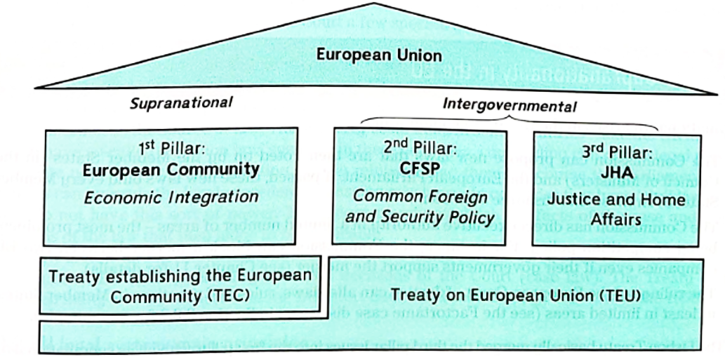
Fuente: Baldwin, R. E. & Wyplosz, C. (2020). The economics of European integration (Sixth edition). McGraw-Hill.
Instauró la ciudadanía europea, que se añade a la ciudadanía nacional. Todo ciudadano en posesión de la nacionalidad de un Estado miembro es también ciudadano de la Unión. Esta ciudadanía confirió nuevos derechos a los europeos:
Derecho de libre circulación y residencia en la Unión.
Derecho a votar y a ser candidato en las elecciones europeas.
Derecho a protección diplomática y consular de un Estado miembro distinto al de origen en un país tercero en el que el de origen no esté representado.
Derecho de petición ante el Parlamento Europeo y a presentar una denuncia ante el recién creado Defensor del Pueblo Europeo.
El Tratado de Maastricht se enfrentó a notables dificultades para su ratificación.
En concreto, el “no” estuvo cerca de imponerse en Francia y Reino Unido y de hecho en Dinamarca se rechazó en un primer referéndum y tuvo que ser aprobado en un segundo referéndum tras haberse negociado la modificación de algunas cláusulas específicas.
Además, los cambios acelerados que acaecieron en el centro y el este de Europa a finales de la década de 1980 y principios de la década de 1990 provocaron también que algunos países de la EFTA solicitaran su adhesión.
Austria, Suecia, Finlandia y Noruega llevaron a cabo referéndums para la adhesión, ganando el “sí” en Austria, Suecia y Finlandia (que se terminarían por unirse a la ya Unión Europea en 1995).
El 1 de enero de 1995 se produjo pues, la cuarta ampliación de la Unión Europea, elevándose a 15 el número de Estados miembros.
Evidentemente, dicha ampliación exigía ya una importante reforma institucional y del proceso de decisión, pero ésta se hacía además inevitable ante la perspectiva de una ampliación de la Unión Europea hacia el Este.
      - Con este fin se puso en marcha una Conferencia Intergubernamental a raíz de la cual se acordó un nuevo Tratado de la Unión Europea, el Tratado de Ámsterdam (firmado en octubre de 1997 y que entró en vigor el 1 de mayo de 1999).
En 1994, para evitar el establecimiento de aranceles entre antiguos socios comerciales se acuerda la creación de una zona de libre comercio CEE-EFTA. Surge así el Espacio Económico Europeo (EEE) que pretende extender los beneficios de la CEE a la EFTA (menos a Suiza, con quien se firman acuerdos bilaterales sobre distintos temas).
La entrada en vigor del Espacio Económico Europeo supone en los países de la EFTA:
- Consecución de las 4 libertades comunitarias (i.e. libertad de circulación de mercancías, trabajadores, servicios y capitales).
- Incorporación del acervo comunitario.
- Queda excluida la PAC.

Tratado de Ámsterdam (1999)
El Tratado de Ámsterdam (1999) no supone prácticamente ningún avance en el ámbito de la reforma institucional para el que se planteó inicialmente (para esto se espera al Tratado de Niza).
  - No obstante, dicho Tratado sí que supone un avance en el ámbito social y se caracteriza porque muestra la voluntad de los Estados miembros de acercar la Unión Europea a los ciudadanos, al incluir las siguientes medidas:
    - Establece una Estrategia Europea para el Empleo;
    - Incorpora el Acuerdo de Schengen (que había sido firmado en 1985 y que empezó a funcionar en 1995) al acervo comunitario. Este acuerdo suprime las fronteras comunes entre los países integrantes y establece controles comunes en las exteriores de esos países. En la práctica, el espacio Schengen funciona en términos migratorios como un solo país, con una política común de visados.
Imagen 5.– Espacio Schengen en la actualidad (11/08/2023)
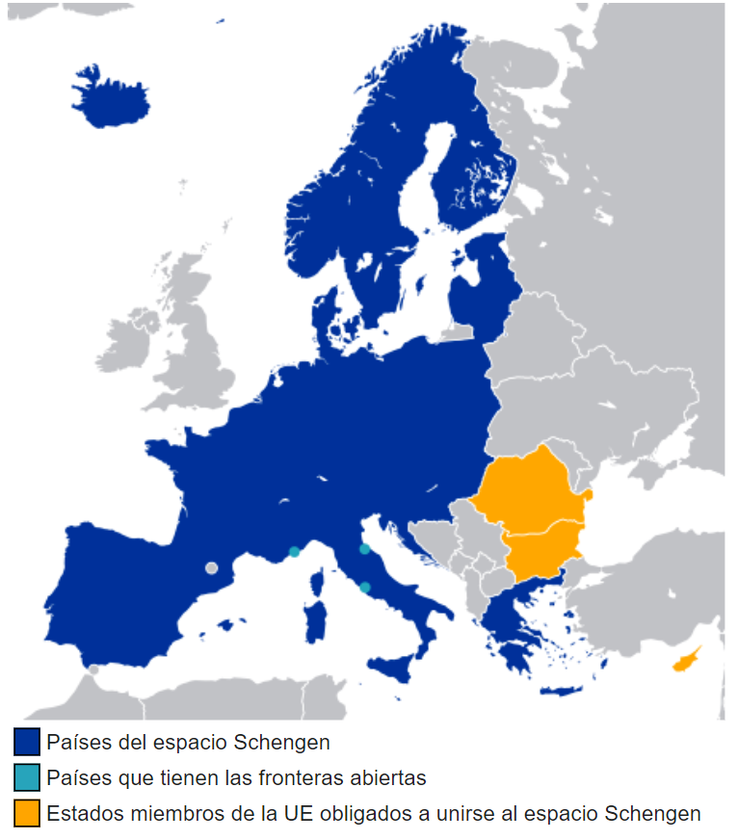
Fuente: Wikipedia (2023). Espacio Schengen. https://es.wikipedia.org/wiki/Espacio_Schengen
  - Además, otros cambios importantes incluyen:
    - Ampliación del procedimiento de codecisión entre el Parlamento y el Consejo de la Unión Europea a un mayor número de ámbitos.
    - Un nuevo aumento de los ámbitos sujetos a mayoría cualificada en el Consejo de la Unión Europea.
    - Se permite a los Estados miembros, bajo ciertas condiciones, establecer entre ellos una cooperación reforzada.
      - Aunque los Tratados anteriores habían permitido que un grupo de Estados miembros lograran un mayor grado de integración que otros en ciertas áreas específicas (p.ej. la unión monetaria o el espacio Schengen).
      - Este procedimiento permite a un conjunto de Estados miembros continuar por sí solos la profundización del proceso de integración, siempre que sus medidas respeten el acervo comunitario (el paso al euro es un ejemplo evidente, pues sólo algunos Estados lo llevan a cabo).

Tratado de Niza (2001) y quinta ampliación de la UE
(Estonia, Letonia, Lituania, Polonia, República Checa, Eslovaquia Eslovenia, Hungría, Malta y Chipre, 2004)
En cualquier caso, el Tratado de Ámsterdam apenas supone un progreso en la reforma institucional, y para responder a esta exigencia surge el Tratado de Niza (firmado en febrero de 2001 y que entró en vigor el 1 de febrero de 2003).
  - Sin embargo, el Tratado de Niza sólo establece unos cambios institucionales mínimos para permitir la 5ª amplificación de la UE hacia el Este. Ésta tuvo lugar el 1 de mayo de 2004 con la incorporación de Estonia, Letonia, Lituania, Polonia, la República Checa, Eslovaquia, Eslovenia, Hungría, Malta y Chipre (pasando la UE de 15 a 25 países).
  - Para ello, las reformas institucionales que implementa son las siguientes:
    - Reformas en el Consejo:
      - Se establece el “sistema de doble mayoría”, que se explicará más adelante.
      - Se aumentan los ámbitos de aplicación de la mayoría cualificada.
    - Reformas en la Comisión:
      - Se limita el número de comisarios (a un comisario por Estado miembro).
      - Se refuerzan las competencias del Presidente de la Comisión.
    - Reformas en el Parlamento Europeo:
      - Nuevo reparto de escaños.
      - Se amplía su ámbito de influencia.
    - Modificación del mecanismo de “cooperación reforzada”:
      - El Tratado de Niza hace que baste con 8 Estados para llevar a cabo dicho procedimiento (antes se requería que el número de Estados fuese mayoría).
  - A pesar de estas reformas institucionales, éstas se consideran insuficientes, esto da pie a que se intenten realizar las reformas institucionales pertinentes mediante una Constitución Europea.

Proyecto de Constitución Europea (2004)
Ante esta situación, el Consejo Europeo de Laeken (Bruselas, Bélgica) de 2001 convocó una Convención sobre el futuro de Europa para preparar el camino de la pertinente reforma institucional.
Dicha Convención elaboró un proyecto de Tratado constitucional que fue presentado al Consejo Europeo de Salónica (Macedonia Central, Grecia) en 2003. Tras sucesivos debates, el proyecto de una Constitución Europea fue acordado por el Consejo Europeo de Bruselas de 2004, y firmado en Roma por los 25 Estados miembros. Esta prevé la derogación de los Tratados anteriores y su sustitución por un texto único de carácter constitucional.
No obstante, aunque 16 Estados miembros ratificaron su aprobación, los resultados negativos obtenidos en los referéndums de Francia y Holanda en 2005 hicieron fracasar este proyecto.
Las razones del fracaso fueron principalmente la inclusión de rasgos que hicieran que la Unión se asimilara a una estructura cuasi-estatal.

Base actual

Tratado de Lisboa (2007), sexta y séptima ampliación
(Bulgaria y Rumanía, 2007 ; Croacia, 2014)
Posteriormente, tras un período de reflexión, fue clave la labor realizada por la Presidencia alemana durante el 1er semestre de 2007 (cuando la UE había completado su 6ª ampliación con la incorporación de Bulgaria y Rumanía el 1 de enero) con el fin de forjar un nuevo consenso en el ámbito institucional.
Así, el Consejo Europeo celebrado en junio de 2007 aprobó un mandato de revisión del Tratado de la UE. Fruto de ello fue la aprobación del Tratado de Lisboa el 19 de octubre de 2007, que fue firmado en diciembre del mismo año, entrando en vigor el 1 de diciembre de 2009 tras su ratificación por los Estados miembros.
El Tratado actual de la Unión Europea es una reforma de los Tratados anteriores.
Incorpora una gran parte de la no ratificada Constitución Europea, si bien se eliminan todos los rasgos de ésta que podían hacer recelar que la Unión se asimilara a una estructura cuasi-estatal.
El Tratado de Lisboa realiza 2 grandes aportaciones:
Se otorga personalidad jurídica única a la Unión como sujeto del Derecho internacional para firmar acuerdos internacionales, y
Se dota de una mayor eficacia y un carácter más democrático a su sistema institucional, para lo cual, entre otras, se realizan las siguientes reformas:
      - La reducción de las posibilidades de estancamiento en la toma de decisiones del Consejo de la Unión Europea mediante el voto por mayoría cualificada,
      - Un Paramento Europeo con mayor peso mediante la extensión del procedimiento de decisión conjunta con el Consejo de la UE,
      - La eliminación de los obsoletos 3 pilares de la Unión Europea,
      - La creación de las figuras de Presidente del Consejo Europeo y del Alto Representante de la Unión para Asuntos Exteriores y Política de Seguridad, y
      - La aceptación como vinculante jurídicamente para los Estados miembros de la Carta de los Derechos Fundamentales de la Unión Europea.
Imagen 6.– Estructura de los tratados de la UE desde el Tratado de Lisboa
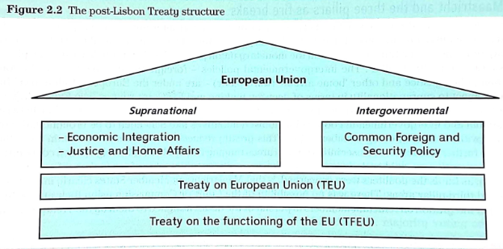
Fuente: Baldwin, R. E. & Wyplosz, C. (2020). The economics of European integration (Sixth edition). McGraw-Hill.
Durante este periodo se producirá la séptima ampliación de la UE, con la adhesión en 2014 de Croacia.

Acuerdo sobre la Retirada del Reino Unido de Gran Bretaña e Irlanda del Norte de la Unión Europea y EURATOM (2020)
El 23 de junio de 2016 se llevó a cabo un referéndum en Reino Unido a favor de la salida del país de la Unión Europea (Brexit), obteniendo como resultado que un 51,9 % de los votantes apoyó abandonar la Unión Europea.
En marzo de 2017, el Gobierno británico invocó el artículo 50 del Tratado de la Unión Europea, iniciando un proceso de 2 años que debía concluir con la salida del Reino Unido el 29 de marzo de 2019.
Ese plazo se prolongó debido a la complejidad y desacuerdos en las negociaciones y a disputas parlamentarias internas.
Tras haberse aprobado definitivamente el Acuerdo de Retirada a las 00:00 del sábado 1 de febrero de 2020, Reino Unido abandonó automáticamente la Unión Europea a las 23:00 (hora británica) del día anterior.
En virtud de dicho acuerdo, hubo un periodo transitorio hasta el 31 de diciembre de 2020 en el que el Reino Unido se mantuvo en el mercado europeo y los ciudadanos y las empresas no notaron diferencias. Reino Unido y UE negociaron una nueva relación comercial durante dicho período transitorio, que firmaron la Nochevieja de 2020, y que entró en vigor al día siguiente.
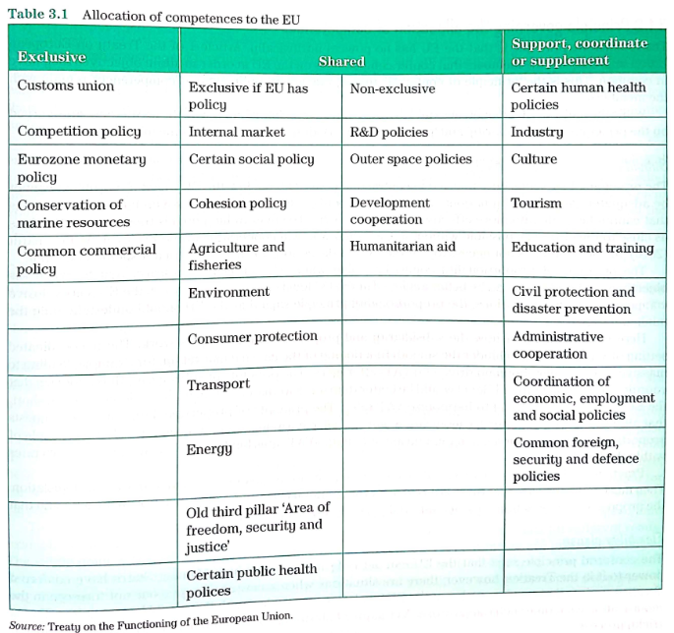
Fuente: Baldwin, R. E. & Wyplosz, C. (2020). The economics of European integration (Sixth edition). McGraw-Hill.

EL ORDENAMIENTO JURÍDICO DE LA UNIÓN EUROPEA

Bases del ordenamiento jurídico de la Unión Europea

Principales características del ordenamiento jurídico de la Unión Europea
La Unión Europea es una comunidad basada en el Derecho porque:
- Es una creación del Derecho, fundada por los Tratados, y
- Persigue sus objetivos utilizando el Derecho, o sea mediante actos jurídicos que permiten a las instituciones desempeñar las competencias que les han sido atribuidas.
El desarrollo jurídico de la Unión ha dado lugar a un ordenamiento jurídico completamente nuevo, capaz de servir para la realización del proceso de integración propuesto por los Tratados. Sus principales características son:
Autonomía: El Derecho de la Unión constituye un ordenamiento jurídico independiente, distinto del Derecho internacional y del Derecho interno de los Estados miembros. Esto deriva de la transferencia de competencias realizada por los Estados miembros a favor de la Unión y que son ejercidas por las instituciones europeas.
Primacía: El Derecho europeo (tanto las normas primarias como las derivadas) prevalece sobre el derecho interno de los Estados miembros. Éstos deben adoptar todas las medidas necesarias para cumplir con las obligaciones del ordenamiento jurídico europeo, y deben abstenerse de poner en peligro la realización de los objetivos de los Tratados.
Efecto directo: Los destinatarios del ordenamiento jurídico europeo no son sólo los Estados miembros, sino además, los ciudadanos. El Derecho europeo genera derechos y obligaciones respecto a los ciudadanos, tanto en sus relaciones con otros particulares como en las que se mantengan con las Administraciones Públicas nacionales.
Unidad: No conforma un conglomerado de normas dispersas, sino que se perfila como una unidad. El concepto de “acervo europeo” hace referencia al conjunto normativo vigente en la UE y a la experiencia de todas las instituciones. Los países candidatos deben incorporar el acervo en su ordenamiento jurídico nacional, a más tardar, el día de su adhesión a la UE y están obligados a aplicarlo a partir de tal fecha.
Complejidad: A pesar de su unidad, el ordenamiento jurídico europeo es muy complejo debido a la diversidad de fuentes de las que brota.

Fuentes y jerarquía del derecho de la Unión Europea
- DERECHO ORIGINARIO | TRATADOS CONSTITUTIVOS | TRATADOS MODIFICATIVOS Y COMPLEMENTARIOS
- DERECHO ORIGINARIO | Tratado de Funcionamiento de la Unión Europea (TFUE)  (Antes denominado Tratado de la Comunidad Europea, es decir, el Tratado de Roma de 25/03/1957)  Tratado de la Comunidad Europea de la Energía Atómica (Euratom).  Tratado de Roma (25/03/1957)  Tratado de la Unión Europea (TUE).  Tratado de Maastricht (07/02/1992).  Carta de los Derechos  Fundamentales de la UE (2000). | Acta Única Europea (17/02/1986).  Tratado de Ámsterdam (02/10/1997).  Tratado de Niza (26/02/2001).  Tratado de Lisboa (13/12/2007).  Tratados de Adhesión de nuevos Estados miembros.  Otros tratados complementarios,  por ejemplo,  Convenio relativo a ciertas  instituciones comunes  (Roma, 25/03/1957).  Tratado de fusión de los ejecutivos (Bruselas, 08/04/1964).  Tratados modificativos de ciertas disposiciones financieras y presupuestarias  (Luxemburgo, 22/04/1970 y  Bruselas, 22/07/1975).
- ACUERDOS DE DERECHO INTERNACIONAL DE LA UE | Los acuerdos internacionales son actos convencionales que deben cumplir con los Tratados constitutivos y que tienen más valor jurídico que los actos de Derecho derivado. La UE celebra este tipo de acuerdos sola o con los Estados miembros, en función del reparto de competencias.  En los ámbitos de competencia exclusiva, sólo la Unión puede negociar y celebrar el acuerdo (por ejemplo, si es de carácter puramente comercial).  En los de competencia compartida, el acuerdo es mixto, y debe ser suscrito y ratificado tanto por los Estados miembros como por la UE (por ejemplo, si los acuerdos incorporan disposiciones judiciales, sociales o de energía).
- DERECHO DERIVADO | Reglamento: Destinado a todos los Estados miembros, obligatorio en todos sus elementos; directamente aplicable e invocable; entra en vigor el día de su publicación en el DOUE o a los veinte días (vacatio legis). Es un acto legislativo.  Directiva: Destinada a todos o algunos de los Estados miembros, impone una obligación de resultado; los Estados miembros deben trasponerla en un plazo determinado; algunas disposiciones pueden tener efecto directo. Es un acto legislativo.  Decisión: Destinada a uno o varios Estados miembros o a una o varias personas físicas o jurídicas; pueden tener efecto directo. Acto no legislativo. Es obligatorio en todos sus elementos pero, a diferencia del reglamento, no tiene alcance general.  Recomendación: Invitación de las instituciones europeas a los Estados miembros para que actúen en una determinada materia (carácter no obligatorio).  Dictamen: Expresión de una opinión de una institución sobre cualquier materia o proposición normativa (carácter no obligatorio).
- PRINCIPIOS GENERALES DEL DERECHO | El Tribunal de Justicia de la Unión Europea, ha reconocido, entre otros, los siguientes principios: proporcionalidad, equilibrio institucional, preferencia comunitaria, no discriminación.  La doctrina expresada por el Tribunal en sus sentencias, pese a carecer de obligatoriedad formal, posee una obligatoriedad moral en cuanto a la forma de interpretar el Derecho de la Unión Europea.
- CONVENIOS ENTRE LOS ESTADOS MIEMBROS | Por una parte, convenios y acuerdos concluidos para regular cuestiones que están estrechamente relacionadas con las actividades de la UE, pero para las cuales no se ha dotado de competencia a las instituciones de la Unión (p.ej. el Tratado de Estabilidad, Coordinación y Gobernanza en la Unión Económica y Monetaria o el Pacto Presupuestario de 2012).  Por otra parte, existen auténticos convenios internacionales entre los Estados miembros con los cuales se pretende, en particular, superar la limitación territorial de las normativas nacionales y crear un Derecho uniforme a escala de la Unión. Ello reviste especial importancia en el ámbito del Derecho internacional privado (p.ej. el Convenio sobre la ley aplicable a las obligaciones contractuales).
Las diversas fuentes del ordenamiento jurídico europeo se ordenan en una jerarquía donde las fuentes de rango inferior sólo son válidas en la medida que respetan las normas de rango superior. En la cima de dicha jerarquía se encuentra el Derecho primario, seguido de los acuerdos de derecho internacional celebrados por la Unión, y el derecho derivado o secundario. Los principios generales del Derecho requieren una mención aparte por su naturaleza interpretativa.
- Derecho originario: La primera fuente se denomina Derecho originario ya que está formada por el Derecho creado directamente por los Estados miembros (y no por instituciones europeas), es decir, por los Tratados constitutivos de la Unión, los Tratados modificativos y complementarios y todos los Tratados de adhesión de nuevos Estados miembros. En la actualidad, existen 4 textos constitutivos que establecen el marco en que las instituciones de la Unión llevan a cabo sus funciones:
  - El Tratado de Funcionamiento de la Unión Europea (TFUE): Este texto es el heredero del Tratado de Roma constitutivo de la Comunidad Económica Europea (CEE). Incluye disposiciones detalladas sobre todos los ámbitos de política que lleva a cabo la Unión.
  - El Tratado Euratom: El otro Tratado de Roma, que también se celebró “por un periodo de tiempo ilimitado”. Pese a ser un Tratado constitutivo, hoy en día surte una actividad residual.
  - El Tratado de la Unión Europea (TUE): Este texto incluye disposiciones sobre los principios democráticos, las instituciones, la cooperación reforzada y la acción exterior de la Unión. Es el creado por el Tratado de Maastricht y reformado por última vez por el Tratado de Lisboa.
  - La Carta de los Derechos Fundamentales de la UE: Aunque no es un Tratado en sentido estricto, el Tratado de Lisboa le ha atribuido el mismo rango y valor jurídico.
- Acuerdos de derecho internacional de la UE: Los acuerdos internacionales son actos convencionales que deben cumplir con los Tratados constitutivos y que tienen más valor jurídico que los actos de Derecho derivado. La UE celebra este tipo de acuerdos sola o con los Estados miembros, en función del reparto de competencias.
En los ámbitos de competencia exclusiva, sólo la Unión puede negociar y celebrar el acuerdo (por ejemplo, si es de carácter puramente comercial).
En los de competencia compartida, el acuerdo es mixto, y debe ser suscrito y ratificado tanto por los Estados miembros como por la UE (por ejemplo, si los acuerdos incorporan disposiciones judiciales, sociales o de energía).
- Derecho derivado o secundario: El Derecho derivado es una fuente jurídica esencial, constituida por una serie de actos emanados de las instituciones europeas. Se denomina “derivado” en un doble sentido:
  - Para indicar su función, es decir, el desarrollo de los objetivos de los Tratados, y
  - Para reflejar su subordinación total a los Tratados constitutivos.
Las instituciones sólo pueden adoptar estos actos si una disposición de los Tratados les confiere la competencia para hacerlo. Según el Tratado de Lisboa, los instrumentos jurídicos de la Unión son: el reglamento, la directiva, la decisión, la recomendación y el dictamen.
- Principios generales del Derecho: Dentro del ordenamiento jurídico europeo, se puede distinguir entre 2 tipos de principios:
Por un lado, los “principios constitucionales” del sistema son los pocos principios reconocidos en los Tratados constitutivos (atribución, subsidiariedad o proporcionalidad), y en consecuencia forman parte del Derecho primario.
Por otro lado, existen “principios generales del Derecho”, que carecen de formulación normativa concreta (no están escritos), pero expresan las concepciones elementales de Derecho y la justicia a las que obedece el ordenamiento jurídico.
Los principios generales del Derecho han desempeñado una misión esencial en la construcción europea, al hacer posible unas interpretaciones extensivas de las normas europeas, consolidando su fuerza vinculante y la supranacionalidad normativa. El Tribunal de Justicia los ha desarrollado a través de su jurisprudencia, tomando como referencia básica los principios comunes a los ordenamientos jurídicos de los Estados miembros. Por ejemplo, en el ámbito de la integración económica, el TJUE ha reconocido los principios de: equilibrio institucional, preferencia comunitaria, no discriminación, etc.
- Convenios entre los Estados miembros:
Se trata, por una parte, de convenios y acuerdos concluidos para regular cuestiones que están estrechamente relacionadas con las actividades de la UE, pero para las cuales no se ha dotado de competencia a las instituciones de la Unión (p.ej. el Tratado de Estabilidad, Coordinación y Gobernanza en la Unión Económica y Monetaria o el Pacto Presupuestario de 2012, celebrado sin el Reino Unido ni República Checa).
Por otra, existen auténticos convenios internacionales entre los Estados miembros con los cuales se pretende, en particular, superar la limitación territorial de las normativas nacionales y crear un Derecho uniforme a escala de la Unión. Ello reviste especial importancia en el ámbito del Derecho internacional privado (p.ej. el Convenio sobre la ley aplicable a las obligaciones contractuales (1980)).

Instrumentos de derecho derivado

Reglamento
El reglamento es la principal fuente del Derecho derivado de la Unión. Es la norma que más se parece al concepto habitual de ley por sus características, muy poco comunes en el Derecho internacional clásico.
Nivel de potestad normativa: El reglamento es obligatorio en todos sus elementos. Prescribe tanto el resultado como los medios. Se trata de un instrumento de unificación del Derecho de los Estados miembros, que garantiza la aplicación uniforme del Derecho de la Unión en todos ellos. Excluye, a su vez, la posibilidad de aplicar normas nacionales incompatibles con sus cláusulas, por lo que puede ser necesario modificar la normativa nacional para evitar conflictos con un reglamento.
Nivel de alcance: El reglamento es de alcance general, es decir, afecta a todos los particulares y a todos los Estados miembros. Va dirigido a categorías abstractas de personas y no a destinatarios identificables. Por tanto, se considera que es vinculante tanto para los particulares como para los Estados miembros, y las instituciones de la Unión.
Nivel de aplicabilidad: Este acto es de aplicabilidad inmediata en cada Estado miembro, es decir, se aplica en todos los Estados desde su entrada en vigor (en la fecha en que el propio reglamento fije, o en su defecto, el vigésimo día siguiente al de su publicación en el Diario Oficial de la Unión Europea), sin que sea necesaria ninguna incorporación expresa ni transposición del mismo para que se integre en los ordenamientos nacionales.
Momento en que entra en efecto: El reglamento tiene efecto directo, es decir, genera derechos y obligaciones para los Estados, sus órganos y para sus particulares tal y como lo hace cualquier ley nacional. Los reglamentos pueden ser invocados ante los jueces nacionales y aplicados a un caso concreto sin necesitar de transposición en la legislación nacional, tanto desde una perspectiva vertical (particulares frente a Estados u organismos públicos) como horizontal (entre particulares), porque están redactados con suficiente precisión.

Directiva
La directiva es, junto al reglamento, el instrumento más importante de actuación de la UE. Intenta combinar la necesaria unidad del Derecho de la Unión con el mantenimiento de la variedad de las peculiaridades nacionales. Así pues, el objetivo principal de la directiva no es la unificación del Derecho, sino la armonización de los ordenamientos jurídicos de los Estados miembros.
Nivel de potestad normativa: La directiva obliga a los Estados miembros destinatarios en cuanto al resultado debe conseguirse, dejándoles, sin embargo, la elección de la forma y de los medios para alcanzarlo. Esta libertad se hace extensiva a las regiones que tengan competencias transferidas en materias reguladas por la directiva.
Nivel de alcance: La directiva carece de alcance general y sólo vincula a los Estados miembros destinatarios (uno, varios o todos ellos).
Nivel de aplicabilidad: Este acto carece de aplicabilidad inmediata. En principio, aunque la directiva se publique en el Diario Oficial de la Unión Europea (DOUE), no se integra en el ordenamiento jurídico interno hasta que el Estado la transponga, es decir, desarrolle y concrete dicha directiva mediante una norma interna. La transposición debe efectuarse en el plazo establecido por la directiva.
Momento en que entra en efecto: Dado que la directiva tradicional no es lo bastante concreta, no puede tener efecto directo (los particulares no pueden invocarla ante un juez nacional en contra de una norma interna). No obstante, la acción jurisprudencial ha ido reconociendo el efecto directo a algunas directivas que son lo suficientemente concretas (también desarrollan los medios e instrumentos). Ahora bien, la jurisprudencia del Tribunal de Justicia solo acepta el efecto vertical de la directiva (invocar la aplicación de la directiva frente al Estado o ente público) nunca el horizontal, por lo que un particular nunca podrá ejercer derechos que emanen de una directiva todavía no transpuesta frente a otro.

Decisión
La decisión regula situaciones concretas relativas a destinatarios específicos. Por consiguiente, la decisión constituye el acto de ejecución administrativa del sistema jurídico de la UE. Por ejemplo, las decisiones se utilizan para pronunciarse sobre las propuestas de fusión de empresas.
Nivel de potestad normativa: A diferencia de la directiva, la decisión es obligatoria en todos sus elementos y no sólo en cuanto al resultado a alcanzar. Puede ser detallada y prescribir los medios para alcanzar el resultado, conservando el Estado tan solo la elección de la forma jurídica de la aplicación en el orden nacional.
Nivel de alcance: La decisión carece de alcance general. Cuando designe destinatarios (Estados miembros, personas físicas o personas jurídicas), sólo será vinculante para estos.
Nivel de aplicabilidad: Este acto es de aplicabilidad inmediata.
Momento en que entra en efecto: La decisión obliga directamente a sus destinatarios, produce un efecto directo de aplicación en cuanto al destinatario sea un particular o una empresa. Una decisión dirigida a un Estado miembro puede, además, producir un efecto directo para los ciudadanos de la Unión en las mismas condiciones que una directiva. Las decisiones que indiquen un destinatario se notificarán a sus destinatarios y surtirán efecto en virtud de dicha notificación.

Recomendación
La recomendación permite dar directrices a los Estados miembros, aunque de forma meramente orientativa. Es utilizada ampliamente para coordinar acciones de los Estados miembros en las competencias de apoyo (p.ej. educación).
Nivel de potestad normativa: Fuente no obligatoria.

Dictamen u opinión (avis)
El dictamen expresa un punto de vista de una institución de la Unión sobre un asunto o propuesta específicos.
Nivel de potestad normativa: Fuente no obligatoria.
 | Nivel de potestad normativa | Nivel de alcance | Nivel de aplicabilidad | Momento en el que entra en efecto
Reglamento | Obligatoria  en todos sus elementos | Alcance general | Aplicabilidad inmediata | Efecto directo
Directiva | Obligatoria  en cuanto a sus resultados | Carece de  alcance general  (sólo vincula a los Estados miembros destinatarios (uno, varios o todos ellos)) | Carece de  aplicabilidad inmediata  (necesita ser transpuesta en el ordenamiento jurídico nacional) | Carece de efecto directo  (i.e. los particulares no pueden invocarla ante un juez nacional en contra de una norma interna, ya que no es lo bastante concreta)
Decisión | Obligatoria  en todos sus elementos | Carece de  alcance general  (sólo vincula a destinatarios específicos) | Aplicabilidad inmediata | Efecto directo
Recomendación | No obligatoria  Permite dar directrices a los Estados miembros, de forma meramente orientativa
Dictamen | No obligatoria  Expresa un punto de vista de una institución de la UE

Delimitación de competencias y principios que rigen la atribución de competencias

Atribución de competencias (Artículos 2, 3, 4, 5 y 6 del TFUE)
El artículo 2 del TFUE define los siguientes tipos de competencias:
Competencia exclusiva:
Cuando los Tratados atribuyan a la Unión una competencia exclusiva en un ámbito determinado, sólo la Unión podrá legislar y adoptar actos jurídicamente vinculantes, mientras que los Estados miembros, en cuanto tales, únicamente podrán hacerlo si son facultados por la Unión o para aplicar actos de la Unión.
Según el artículo 3 del TFUE, los ámbitos en los que la UE tiene competencia exclusiva son:
      - La unión aduanera;
      - El establecimiento de las normas sobre competencia necesarias para el funcionamiento del mercado interior;
      - La política monetaria de los Estados miembros cuya moneda es el euro;
      - La conservación de los recursos biológicos marinos dentro de la política pesquera común;
      - La política comercial común.
      - La Unión dispondrá también de competencia exclusiva para la celebración de un acuerdo internacional cuando dicha celebración esté prevista en un acto legislativo de la Unión, cuando sea necesaria para permitirle ejercer su competencia interna o en la medida en que pueda afectar a normas comunes o alterar el alcance de las mismas.
Competencia compartida:
Cuando los Tratados atribuyan a la Unión una competencia compartida con los Estados miembros en un ámbito determinado, la Unión y los Estados miembros podrán legislar y adoptar actos jurídicamente vinculantes en dicho ámbito. Los Estados miembros ejercerán su competencia en la medida en que la Unión no haya ejercido la suya.
Según el artículo 4 del TFUE, los ámbitos en los que la UE tiene competencia compartida son:
      - El mercado interior;
      - La política social;
      - La cohesión económica, social y territorial;
      - La agricultura y la pesca, con exclusión de la conservación de los recursos biológicos marinos;
      - El medio ambiente;
      - La protección de los consumidores;
      - Los transportes;
      - Las redes transeuropeas;
      - La energía;
      - El espacio de libertad, seguridad y justicia;
      - Los asuntos comunes de seguridad en materia de salud pública.
      - En los ámbitos de la investigación, el desarrollo tecnológico y el espacio, la Unión dispondrá de competencia para llevar a cabo acciones, en particular destinadas a definir y realizar programas, sin que el ejercicio de esta competencia pueda tener por efecto impedir a los Estados miembros ejercer la suya.
      - En los ámbitos de la cooperación para el desarrollo y de la ayuda humanitaria, la Unión dispondrá de competencia para llevar a cabo acciones y una política común, sin que el ejercicio de esta competencia pueda tener por efecto impedir a los Estados miembros ejercer la suya.
Competencias de coordinación:
Los Estados miembros coordinarán sus políticas económicas y de empleo según las modalidades establecidas en el TFUE, para cuya definición la Unión dispondrá de competencia.
Según el artículo 5 del TFUE:
      - Los Estados miembros coordinarán sus políticas económicas en el seno de la Unión. Con este fin, el Consejo adoptará medidas, en particular las orientaciones generales de dichas políticas.
Se aplicarán disposiciones particulares a los Estados miembros cuya moneda es el euro.
      - La Unión tomará medidas para garantizar la coordinación de las políticas de empleo de los Estados miembros, en particular definiendo las orientaciones de dichas políticas.
      - La Unión podrá tomar iniciativas para garantizar la coordinación de las políticas sociales de los Estados miembros.
Competencia para definir y aplicar una Política Exterior y de Seguridad Común:
La Unión dispondrá de competencia, de conformidad con lo dispuesto en el Tratado de la Unión Europea, para definir y aplicar una política exterior y de seguridad común, incluida la definición progresiva de una política común de defensa.
Competencias de apoyo:
En determinados ámbitos y en las condiciones establecidas en los Tratados, la Unión dispondrá de competencia para llevar a cabo acciones con el fin de apoyar, coordinar o complementar la acción de los Estados miembros, sin por ello sustituir la competencia de éstos en dichos ámbitos.
Los actos jurídicamente vinculantes de la Unión adoptados en virtud de las disposiciones de los Tratados relativas a esos ámbitos no podrán conllevar armonización alguna de las disposiciones legales y reglamentarias de los Estados miembros.
Según el artículo 6 del TFUE, los ámbitos en los que la UE tiene competencias de apoyo son:
      - La protección y mejora de la salud humana;
      - La industria;
      - La cultura;
      - El turismo;
      - La educación, la formación profesional, la juventud y el deporte;
      - La protección civil;
      - La cooperación administrativa.

Principios que rigen la delimitación y el ejercicio de competencias (TUE)
Según el artículo 5 del Tratado de la Unión Europea (TUE):
La delimitación de las competencias de la Unión se rige por el principio de atribución.
Principio de atribución: La Unión actúa dentro de los límites de las competencias que le atribuyen los Estados miembros en los Tratados. Toda competencia no atribuida a la Unión en los Tratados corresponde a los Estados miembros.
El ejercicio de las competencias de la Unión se rige por los principios de subsidiariedad y proporcionalidad.
Principio de subsidiariedad: En los ámbitos que no sean de su competencia exclusiva, la Unión intervendrá sólo en caso de que, y en la medida en que, los objetivos de la acción pretendida no puedan ser alcanzados de manera suficiente por los Estados miembros, ni a nivel central ni a nivel regional y local, sino que puedan alcanzarse mejor, debido a la dimensión o a los efectos de la acción pretendida, a escala de la Unión.
Principio de proporcionalidad: En virtud del principio de proporcionalidad, el contenido y la forma de la acción de la Unión no excederán de lo necesario para alcanzar los objetivos de los Tratados.

Aprobación de la legislación

Procedimiento legislativo ordinario
Con el objetivo de simplificar el proceso legislativo de la Unión haciéndolo más claro y eficaz, el Tratado de Lisboa establece que los actos jurídicos europeos (en general, un reglamento, una directiva o una decisión) se adoptan por el “procedimiento legislativo ordinario”.
Por tanto, en la actualidad, el “caso normal” es que el Consejo y el Parlamento Europeo adopten los actos de forma conjunta.
Las modalidades del procedimiento legislativo ordinario son idénticas a las del antiguo procedimiento de codecisión.
Además, el Tratado establece que la regla de voto en el ámbito del procedimiento legislativo ordinario es la mayoría cualificada.
La Imagen 7 y la Imagen 8 ilustran como se toman las decisiones de acuerdo al procedimiento legislativo ordinario:
Imagen 7.– Procedimiento legislativo ordinario
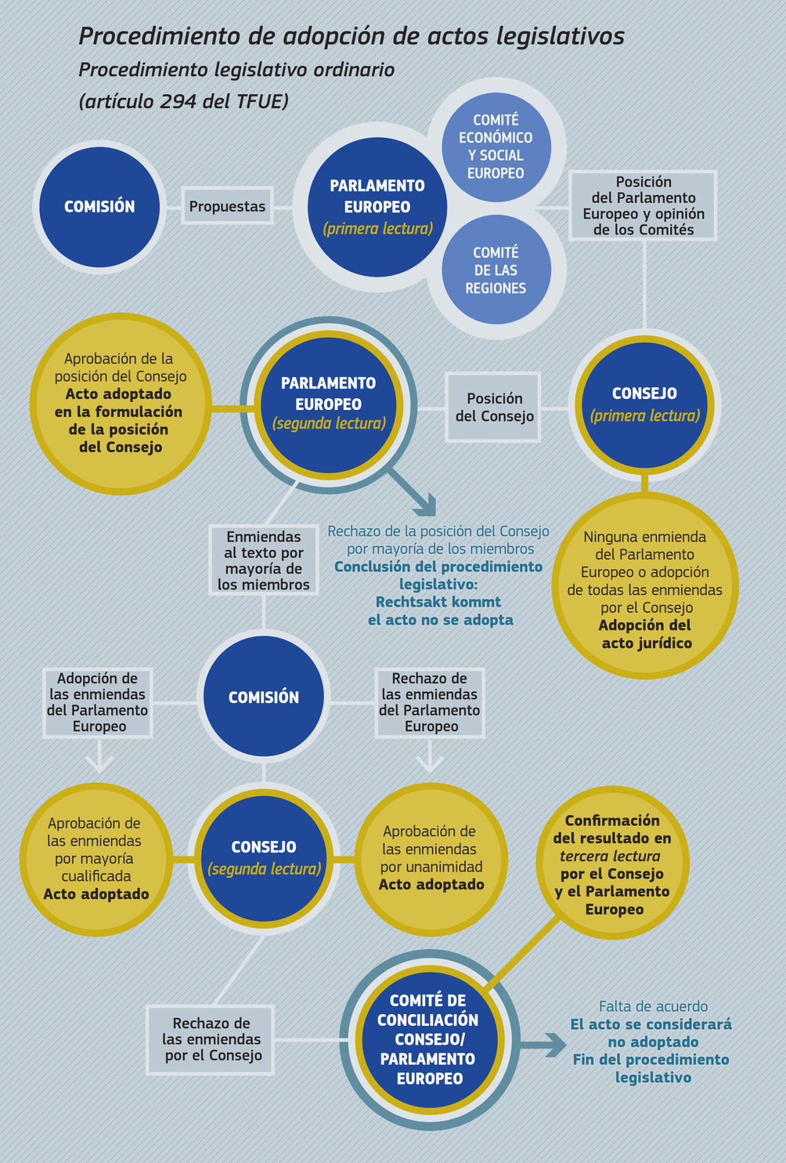
Fuente: Borchardt, K.-D. (2017). El ABC del derecho de la Unión Europea. Oficina de Publicaciones de la Unión Europea.
Imagen 8.– Procedimiento legislativo ordinario
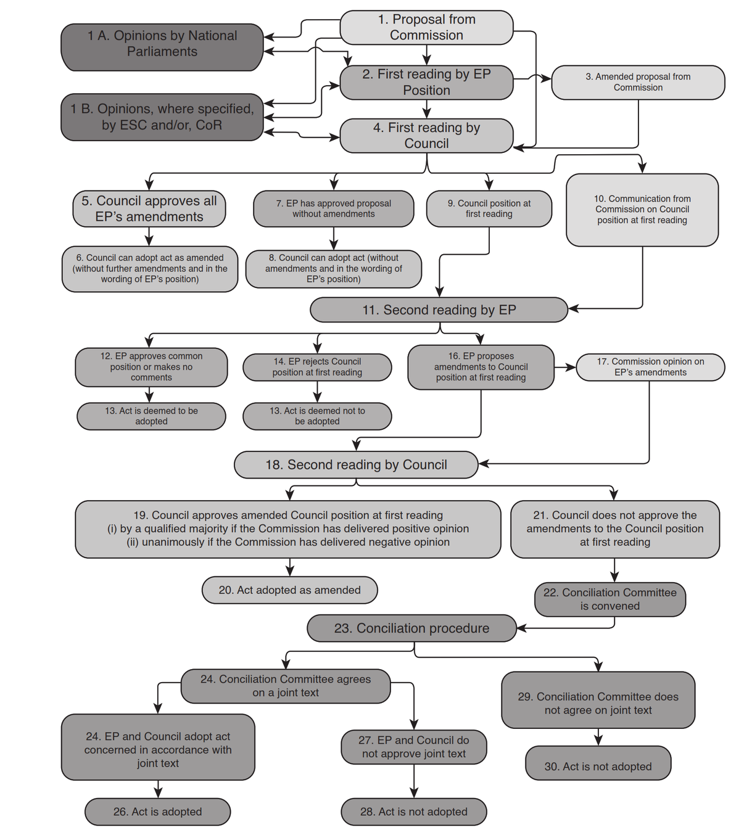
Fuente: El-Agraa, A. M. (2015). The European Union illuminated: Its nature, importance and future. Palgrave Macmillan.
Imagen 9.– Procedimiento legislativo ordinario en el Parlamento Europeo
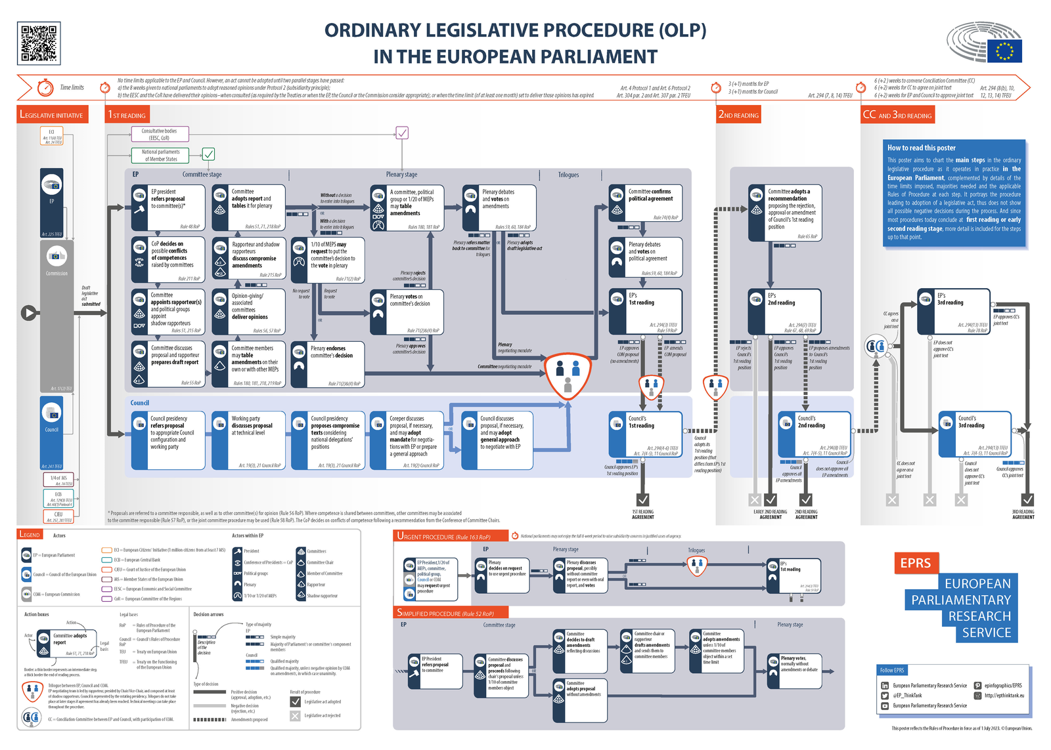
Fuente: European Parliament (2023). Ordinay Legislative Procedure (OLP) in the European Parliament. https://www.flickr.com/photos/194102805@N02/albums/72177720300625635
El desarrollo completo del procedimiento legislativo ordinario es el siguiente:
Propuesta de la Comisión:
Iniciativa: El derecho de iniciativa pertenece a la Comisión, responsable de la presentación de la mayor parte de las propuestas legislativas. No obstante, en algunos casos muy determinados, otros actores pueden pedir a la Comisión que presente una propuesta.
Presentación: La Comisión adopta la propuesta legislativa, que se publica en el Diario Oficial de la Unión Europea (DOUE), y la remite al mismo tiempo al Parlamento Europeo y al Consejo. También la envía a todos los Parlamentos nacionales de la UE y, cuando procede, al Comité de las Regiones (en materia de medio ambiente, educación y transportes) y al Comité Económico y Social (sobre cuestiones de política económica y social).
Primera lectura en el Parlamento Europeo: Sin estar sujeto a plazos, el Parlamento examina y vota la propuesta en pleno, basándose en el informe y las enmiendas preparadas por una comisión parlamentaria. Se constituye así al posición del Parlamento, que puede:
En casos excepcionales, pedir a la Comisión que retire su propuesta.
Aceptar la propuesta sin cambios.
Aprobar enmiendas.
Primera lectura en el Consejo: Aunque los trabajos preparatorios en el Consejo se desarrollan en paralelo a los del Parlamento, el Consejo no puede adoptar su posición hasta que el Parlamento le haya transmitido su posición en primera lectura. Sin estar tampoco sujeto a plazos, el Consejo puede:
Rechazar la propuesta de la Comisión en su totalidad.
Aceptar la posición del Parlamento (sin cambios en la propuesta de la Comisión, o aceptando todas las enmiendas del Parlamento), en cuyo caso, el acto se considera adoptado.
Introducir modificaciones en la posición del Parlamento, lo que da lugar a la posición del Consejo en primera lectura, que se transmite al Parlamento.
Segunda lectura en el Parlamento: A partir de la fecha en que el Parlamento recibe la posición del Consejo en primera lectura, el Parlamento dispone de un plazo de 3 meses (ampliable a 4) para examinar la posición del Consejo. El Parlamento entonces puede:
Aprobar la posición del Consejo y el acto se considera adoptado.
No llegar a una decisión dentro del plazo preceptivo, en cuyo caso el acto se considera adoptado con las modificaciones introducidas por el Consejo.
Rechazar la posición del Consejo en primera lectura, en cuyo caso el acto no se considera adoptado y el procedimiento concluye.
Proponer enmiendas a la posición del Consejo en primera lectura y transmitir su posición al Consejo para una segunda lectura.
Segunda lectura en el Consejo: El Consejo dispone de un plazo de 3 meses (ampliable a 4) para examinar la posición del Parlamento en segunda lectura. El Consejo puede:
Aprobar todas las enmiendas del Parlamento, en cuyo caso el acto legislativo se considera aprobado.
No aprobar todas las enmiendas. En tal caso, en un plazo de 6 semanas (ampliable a 8) a partir de la negativa del Consejo a aprobar la posición del Parlamento en segunda lectura, se convoca una reunión del Comité de Conciliación.
Conciliación: El Comité de Conciliación (compuesto por miembros del Consejo (o sus representantes) y por un número igual de parlamentarios europeos y copresidido por los presidentes del Parlamento y del Consejo) dispone de un plazo de 6 semanas (ampliable a 8) para adoptar una decisión sobre un texto conjunto basado en las posiciones en segunda lectura del Parlamento y del Consejo. El Comité de Conciliación puede:
No aprobar un texto conjunto, con lo que el acto legislativo decae y el procedimiento concluye.
Aprobar un texto conjunto, que se transmite simultáneamente al Parlamento y al Consejo para una tercera lectura.
Tercera lectura en el Parlamento Europeo y en el Consejo: Sin un orden fijado de manera específica, los colegisladores disponen de un plazo de 6 semanas (o de 8, si así lo deciden de común acuerdo) para adoptar una decisión, y no pueden modificar el texto.
Si el Parlamento y el Consejo lo aprueban, el acto se considera adoptado.
Si uno de los dos, o ambos, lo rechazan o no responden dentro del plazo previsto, el texto legislativo decae y el procedimiento concluye. Sólo puede reiniciarse con una nueva propuesta de la Comisión.

Procedimiento legislativo especial
De forma excepcional, los actos jurídicos pueden ser adoptados solo por el Consejo (tras consultar con el Parlamento) o, más rara vez, solo por el Parlamento Europeo (tras consultar con el Consejo). Es lo que se conoce como “procedimientos legislativos especiales”.
A diferencia del procedimiento legislativo ordinario, el Tratado no proporciona una descripción concreta de los procedimientos legislativos especiales
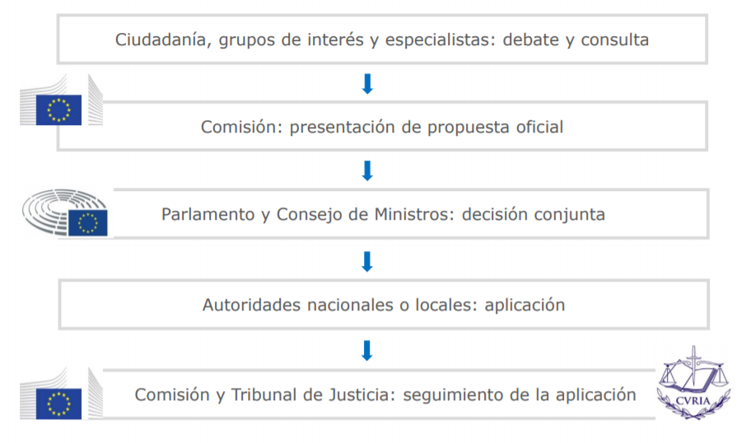

LAS INSTITUCIONES DE LA UNIÓN EUROPEA
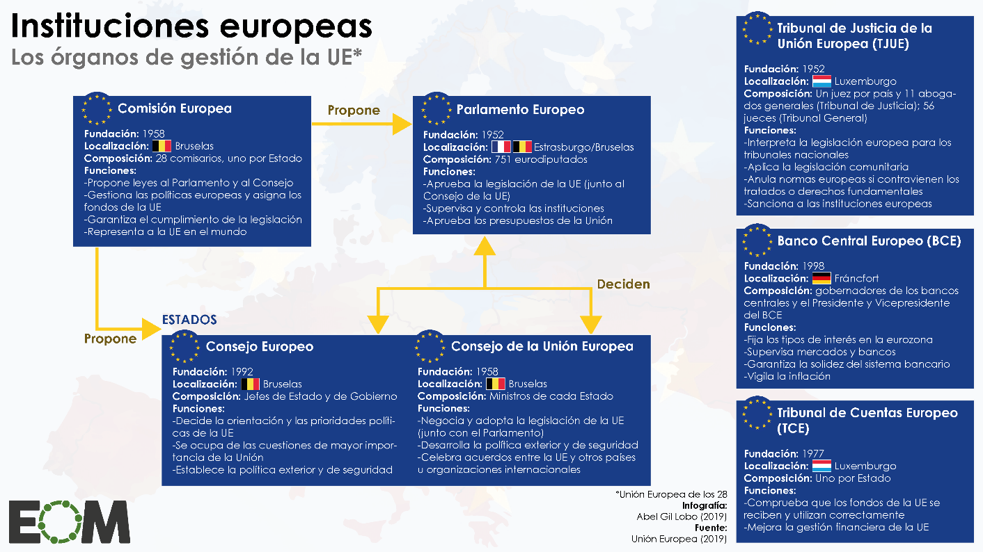
El Tratado de la Unión Europea (TUE) establece 7 instituciones independientes, estableciendo mecanismos para garantizar que sus miembros, aun siendo nombrados por los respectivos Estados respeten dicha independencia:
    - Comisión Europea
    - Parlamento Europeo
    - Consejo de la Unión Europea
    - Consejo Europeo
    - Tribunal de Justicia de la Unión Europea
    - Banco Central Europeo
    - Tribunal de Cuentas
El esquema institucional se completa con una serie de comités y órganos.
En la Unión Europea no existe una correspondencia unívoca entre la división de poderes de Montesquieu y la existencia de una institución, ya que una misma función es compartida por más de una institución:
En la función legislativa intervienen Comisión, Consejo de la UE y Parlamento, y
El equivalente a la función ejecutiva aparece desdoblado en dos instituciones (Comisión y Consejo de la UE), reflejando la tensión que existe entre el poder supranacional y los intereses de cada uno de los Estados miembros en la construcción europea.
En relación al poder judicial, éste corresponde al Tribunal de Justicia de la UE, pero cabe señalar que los jueces nacionales también están obligados a aplicar el Derecho europeo.

La Comisión Europea: el fomento del interés común

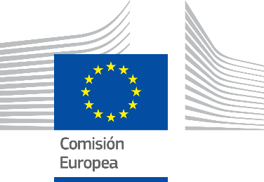
Definición básica
La Comisión Europea detenta el poder ejecutivo y de iniciativa legislativa.
En ella, a diferencia del Consejo de la Unión Europea, prima el interés comunitario, por lo que podemos ver a esta institución como un motor del proceso de integración y una guardiana de los Tratados.
Fue creada en 1958 (en particular se crean órganos ejecutivos diferentes para cada comunidad que se integrarían a raíz del Tratado de Fusión en 1965) y tiene su sede en Bruselas (Bélgica).

Composición
Cada 5 años se designa una nueva Comisión, en un plazo de 6 meses tras las elecciones al Parlamento Europeo. En su más alto nivel, la Comisión hace referencia al Colegio de Comisarios, integrado por 27 miembros, uno por cada Estado. Dentro de estos miembros se incluyen:
Presidente (en la actualidad Ursula von der Leyen):
Establece las prioridades políticas con arreglo a las cuales la Comisión planifica su trabajo y desempeña sus funciones.
Teniendo en cuenta los resultados de las elecciones al Parlamento Europeo, el Consejo Europeo propone al candidato por mayoría cualificada.
El Parlamento elige al Presidente de la Comisión por mayoría absoluta (al igual que al resto del top 5: presidente del Consejo Europeo, presidente del Parlamento, presidente del BCE y Alto Representante de la Unión para Asuntos Exteriores y Política de Seguridad).
8 vicepresidentes:
Incluidos 3 vicepresidentes ejecutivos y el alto representante de la Unión para Asuntos Exteriores y Política de Seguridad.
      - En la actualidad, el Alto Representante de la PESC es Josep Borrell, lo que le convierte en uno de los vicepresidentes de la Comisión Europea y presidente del Consejo de Asuntos Exteriores.
Resto de Comisarios (18):
El Consejo Europeo en acuerdo con el Presidente electo, aprueba por mayoría cualificada la lista del resto de candidatos a miembros de la Comisión.
El Parlamento examina a cada uno de los candidatos, los cuales se someten a un voto de aprobación.
Con el fin de garantizar la defensa del interés supranacional, los comisarios, a pesar de que son nombrados por sus respectivos gobiernos, deben actuar en interés común, y a su vez la Comisión podría cesar a un comisario que, con su actuación, incumpliese dicha independencia.

Funciones
La Comisión Europea cumple 4 funciones principales:
    - Guardiana de los tratados:
La Comisión puede:
      - Recurrir ante el Tribunal de Justicia, denunciando a los Estados por incumplir la normativa europea.
      - Iniciar un procedimiento formal de infracción. La Comisión lo inicia si el Estado miembro en cuestión no toma medidas para corregir una presunta infracción. Este procedimiento comienza cuando la Comisión envía una carta oficial al Estado en la que expone porque considera que infringe la normativa de la Unión Europea y establece un plazo para que el país le envíe una explicación detallada. Si este procedimiento no tiene éxito, la Comisión remite el asunto al Tribunal de Justicia que puede imponer sanciones.
      - Imponer sanciones directamente, sin necesidad de interponer recurso ante el TJUE cuando el Tratado así lo autoriza (p.ej. política de la competencia o en el marco del sistema de preferencias generalizadas).
      - Exigir información a los Estados o a las empresas, que no podrán negarse a suministrar.
    - Poder de iniciativa legislativa:
La Comisión participa en el proceso legislativo mediante la redacción de proposiciones legislativas. Esta intervención de la Comisión en el proceso legislativo es indispensable ya que en muchos casos no se puede legislar sin tener previamente una proposición de la Comisión.
      - No obstante, la Comisión comparte su poder de iniciativa con el Consejo en las materias del antiguo segundo y tercer pilar, así como en el ámbito de la Unión Económica y Monetaria.
Las propuestas que adopta la Comisión pueden desarrollarse utilizando diferentes instrumentos:
- Comunicaciones: Presentación de sus propias ideas sobre un tema.
- Evaluaciones de impacto: Para iniciativas susceptibles de tener repercusiones económicas, sociales o medioambientales significativas.
- Libros verdes: Tratan de estimular la reflexión a nivel europeo sobre un tema.
- Libros blancos: Son documentos que ya contienen propuestas concretas de acción de la Unión Europea en un campo específico.
    - Poder ejecutivo:
Gestión de las normas y programas europeos:
      - Para ello, la Comisión cuenta con una estructura administrativa basada en Comisarios y organizada en Direcciones Generales, cada una de ellas encargada de una serie de competencias atribuidas.
      - Además, el aumento de competencias de la UE unido a la limitación de los recursos internos de la Comisión ha llevado a esta a externalizar algunas de sus funciones mediante la creación de Agencias que gestionan áreas específicas (p.ej. Agencia Europea del Medioambiente o Agencia Europea del Medicamento).
Puede adoptar actos de ejecución y actos delegados:
      - Tras ser adoptado un acto legislativo, es posible que se juzgue necesario complementarlo o actualizarlo para garantizar su correcta ejecución. Con ese fin, el Parlamento y el Consejo pueden facultar a la Comisión para adoptar actos delegados o de ejecución.
      - Son actos delegados por el Consejo que completan elementos no esenciales de un acto legislativo. El uso de este procedimiento está muy extendido en muchos ámbitos (p.ej. mercado interior, medioambiente, agricultura y transporte.).
Órgano de ejecución del presupuesto [ver tema 3.B.37]:
      - La Comisión constituye el órgano de ejecución del presupuesto, y, en particular, de los fondos europeos (p.ej. FEDER y FSE) en gestión compartida con las administraciones nacionales.
    - Poder de negociación:
Tradicionalmente, la Comisión ha sido la encargada de representar a la Comunidad en las negociaciones de acuerdos internacionales. En este marco cobra un papel fundamental la figura de Alto Representante de la Unión para la Política Exterior y de Seguridad Común.

Funcionamiento
El Colegio se reúne para tomar decisiones sobre las funciones que le asignan los Tratados:
De manera ordinaria, una vez por semana, generalmente el miércoles, en Bruselas.
Si la reunión coincide con las sesiones plenarias del Parlamento Europeo, el Colegio se reúne en Estrasburgo.
También se pueden celebrar reuniones extraordinarias.
El orden del día de cada reunión se basa principalmente en el programa de trabajo de la Comisión. Se debaten oralmente los puntos más relevantes, tomándose la mayoría de decisiones por procedimiento escrito.
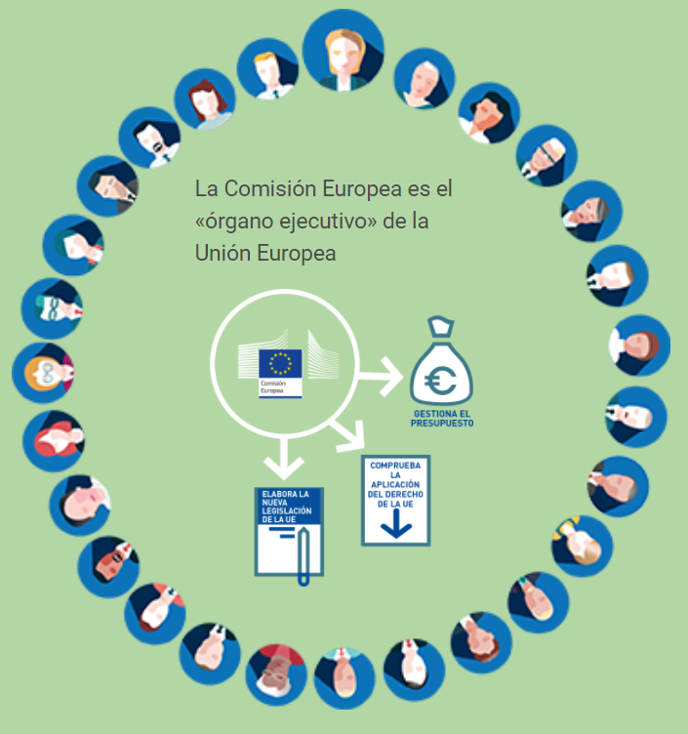

El Parlamento Europeo: la voz de los ciudadanos

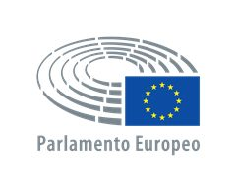
Definición
El Parlamento Europeo es una institución elegida directamente por los ciudadanos que se hace cargo del poder legislativo.
El Parlamento Europeo representa a los ciudadanos y constituye el fundamento democrático de la Unión Europea.
Fue creado en 1952 y tiene su sede en Estrasburgo (Francia) y en Bruselas (Bélgica).
Su lema es «In varietate concordia» (del latín: «Unida en la diversidad»)

Composición
Según el Tratado de Lisboa, el número de representantes del Parlamento Europeo no puede exceder los 750 más el presidente (Roberta Metsola (de Malta y del PPE) es la presidenta del Parlamento Europeo en la actualidad (11/08/2023)).
Sin embargo, desde el abandono de la UE por parte del Reino Unido el número de eurodiputados es de 705 (quedando 46 puestos en reserva con vistas a la posible incorporación de nuevos Estados miembros en el futuro).
Los eurodiputados son elegidos por sufragio universal directo cada 5 años, según los sistemas electorales de cada Estado miembro. Los escaños se distribuyen entre los Estados miembros en función de la parte de la población de la UE que les corresponde (la composición exacta es decidida por el Consejo Europeo) [ver anexo A.2].
La mayor parte de los diputados son miembros de un partido político nacional de su país de origen. En el Parlamento Europeo, la mayor parte de los diputados se organizan en grupos políticos supranacionales en función de sus afinidades políticas:
Los principales grupos políticos son: Partido Popular Europeo, Alianza de Socialistas y Demócratas, Renew Europe, Verdes, Identidad y democracia, Conservadores y Reformistas Europeos, Izquierda Unitaria Europea.
España es el 4º país con mayor número de diputados por detrás de Alemania, Francia e Italia.
Imagen 10.– Composición del Parlamento Europeo (2019-2024)
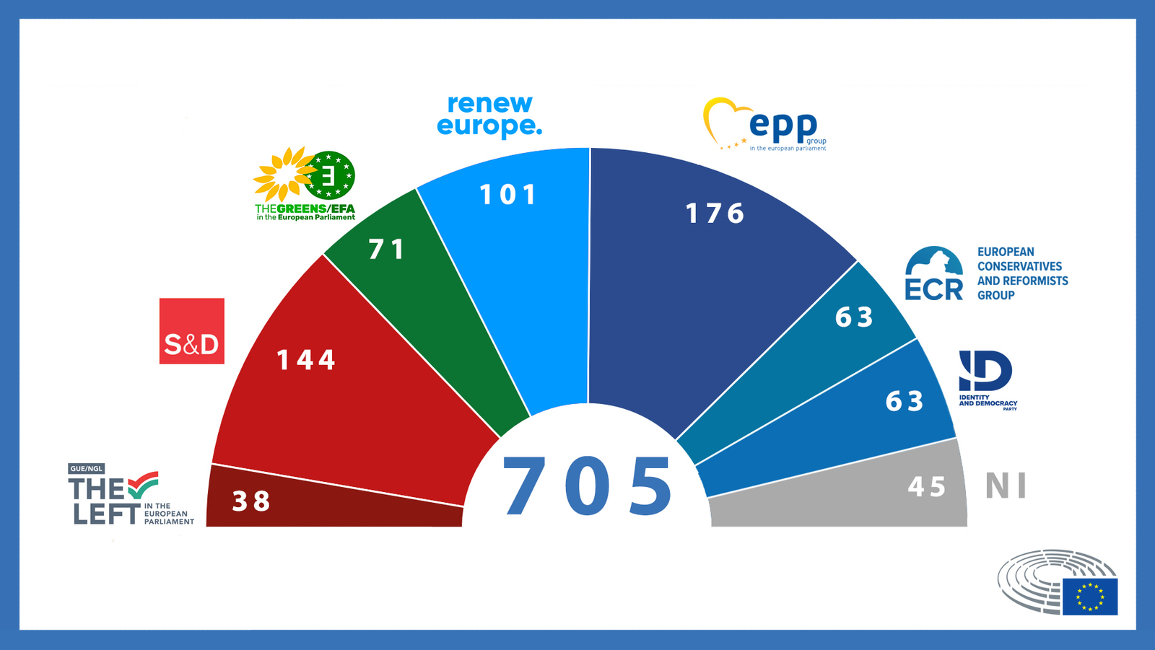
Nota: El total de eurodiputados puede no sumar 705 por la rotación de los mismos.
Fuente: Parlamento Europeo (2019). Los siete grupos políticos del Parlamento Europeo. https://www.europarl.europa.eu/news/es/headlines/eu-affairs/20190612STO54311/los-siete-grupos-politicos-del-parlamento-europeo

Funciones
Podemos identificar 3 funciones del Parlamento Europeo:
- Función legislativa:
Esta es la función principal y se ha ido reforzando con el paso de los años. Antes jugaba un papel consultivo residual. En la actualidad, el Parlamento Europeo colegisla con el Consejo.
      - Lo más característico del procedimiento de codecisión es que sitúa al Consejo y al Parlamento Europeo en pie de igualdad.
Por otra parte, en ocasiones, el Parlamento Europeo también participa en la toma de decisiones mediante la emisión de un dictamen conforme, el cual supone un derecho de veto, por ejemplo, para la adhesión de nuevos Estados, aprobación del Marco Financiero Plurianual y otros ámbitos en los que se decide por unanimidad.
Finalmente, el Parlamento sólo deberá ser consultado para ámbitos como la fiscalidad.
- Función de control a la Comisión:
El control se concreta en la supervisión de la Comisión.
      - La Comisión es responsable políticamente ante el Parlamento Europeo ya que éste puede presentar un voto de censura a la Comisión (por mayoría de ⅔).
      - El Parlamento Europeo tiene amplia participación en el nombramiento de la Comisión ya que los comisarios se someten al voto de investidura (ratificación Parlamento).
      - El Parlamento Europeo puede solicitar explicaciones a la Comisión sobre la ejecución del gasto, la cual está obligada a suministrar toda la información que le sea requerida.
- Función presupuestaria [ver tema 3.B.37]:
El Parlamento junto al Consejo participan en el proceso presupuestario desde la fase de preparación. Aprueba el presupuesto anual, codecidiendo con el Consejo sobre las partidas del gasto.
Posteriormente, controla su ejecución (control político). Es el encargado de realizar el procedimiento de descargo, mediante el que aprueba la gestión de la Comisión en la ejecución del presupuesto.
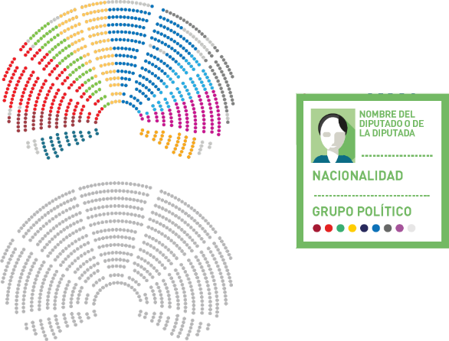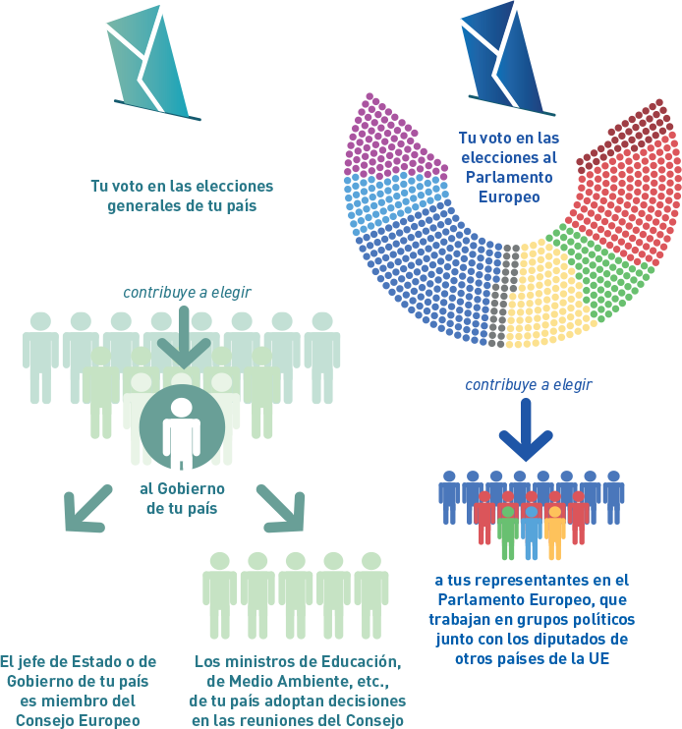

El Consejo (de la Unión Europea): la voz de los Estados miembros

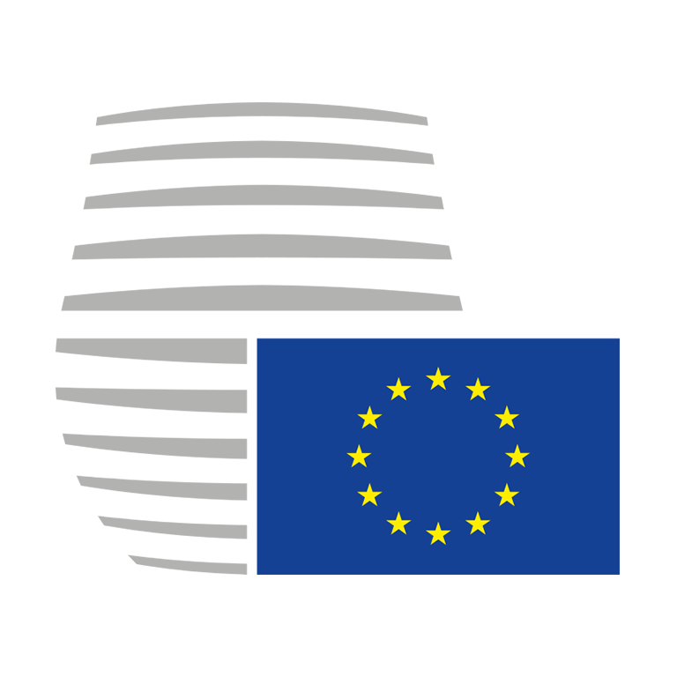
Definición
El Consejo de la Unión Europea (o simplemente Consejo) es una institución formada por los representantes de los gobiernos de cada uno de los Estados miembros facultados para representar al gobierno del Estado del que formen parte.
Detenta el poder legislativo y, en él, a diferencia de la Comisión, se defienden los intereses de los Estados miembros.
Fue creado en 1958 (en particular se crean órganos ejecutivos diferentes para cada comunidad que se integrarían a raíz del Tratado de Fusión en 1965) y tiene su sede en Bruselas (Bélgica).

Composición
La Presidencia del Consejo va rotando por países a intervalos de 6 meses de manera que los ministros del país que detente la presidencia en ese momento son los encargados de convocar y presidir los Consejos correspondientes.
Para mejorar la eficacia, los Estados siguen un sistema de Trío de Presidencias. Se busca un programa de trabajo que abarque las 3 presidencias con una agencia común:
Actual (2023-2024): España – Bélgica – Hungría
(2025-2026): Polonia – Dinamarca – Chipre
(2026-2027): Irlanda – Lituania – Grecia
(2028-2029): Italia – Letonia – Luxemburgo
(2029-2030): Países Bajos – Eslovaquia – Malta
Los miembros que asisten varían en función del tema a debatir, dando lugar a distintas formaciones del Consejo, 10 en total. Destacaremos las siguientes:
Consejo de Asuntos Generales: Prepara las sesiones del Consejo Europeo.
Consejo de Asuntos Exteriores: Presidido por el Alto Representante de la Unión para Asuntos Exteriores y de Seguridad Común (cuanta con un presidente permanente a diferencia de las formaciones restantes que tienen presidentes rotatorios).
Consejo de Asuntos Económicos y Financieros (ECOFIN): Reúne a los ministros de todos los Estados miembros de la Unión Europea (no sólo a los de la Eurozona). Por su parte, el Comité Económico y Financiero es un comité dependiente del Eurogrupo al que no asisten autoridades con rango de ministro. Por tanto, el Comité formado por los ministros de economía de la Eurozona (informal) que se reúne regularmente se llama Eurogrupo. Muchas veces toman decisiones en la antesala del ECOFIN.
El resto de formaciones consisten en reuniones de los ministros de agricultura, transporte…
Por otra parte, el Consejo recibe la ayuda de grupos y comités.
Por ejemplo, el Comité de Representantes Permanentes de la Unión Europea (COREPER), encargado de asuntos generales y formado por embajadores de cada uno de los Estados miembros. Discuten las propuestas de la Comisión para su aprobación en el Consejo.

Funciones
Podemos identificar 5 funciones del Consejo:
- Función legislativa:
Sobre la base de las propuestas presentadas por la Comisión, el Consejo adopta la legislación de la Unión Europea. En la mayor parte de los casos, junto al Parlamento Europeo con arreglo al procedimiento legislativo ordinario.
      - Reglas de votación:
        - Mayoría cualificada (regla general): Se trata de un sistema de doble mayoría condicionada, según el cual se alcanza la mayoría cualificada si votan a favor, al menos:
- Un 55 % de los Estados miembros;
- Representando más del 65 % de la población total de la Unión Europea.
- Minoría de bloqueo: 4 Estados.
        - Unanimidad: El Consejo debe votar por unanimidad en una serie de asuntos que los Estados miembros consideran sensibles. Con carácter no exhaustivo:
              - PESC
              - Ciudadanía
              - Adhesión
              - Fiscalidad
              - Finanzas de la Unión Europea (Recursos propios y Marco Financiero Plurianual).
              - Determinades disposiciones en el ámbito de justicia y los asuntos de interior.
- Coordinación de las políticas económicas de los Estados miembros:
Destaca la coordinación en materia económica, que se realiza en el seno del Consejo de Asuntos Económicos y Financieros (ECOFIN) y del Eurogrupo.
- Desarrollo de la Política Exterior y de Seguridad Común:
Se desarrollan las líneas estratégicas marcadas por el Consejo Europeo.
- Firma oficialmente acuerdos entre la Unión Europea y otros países o con organizaciones internacionales.
- Aprobación del presupuesto [ver tema 3.B.37]:
Aprueba el presupuesto junto al Parlamento Europeo.

El Consejo Europeo: establecer las prioridades políticas

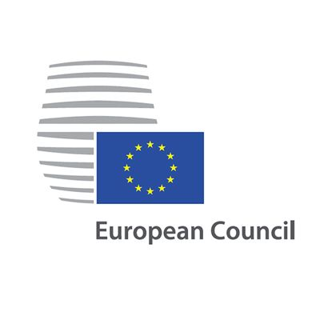
Definición
El Consejo Europeo es un órgano de carácter político sin competencias legislativas.
Representa a los Estados miembros y establece las prioridades políticas.
Fue creado en 1961 (pero adquiere carácter de institución en 2009 a raíz del Tratado de Lisboa) y tiene su sede en Bruselas (Bélgica).

Composición
Son los Jefes de Estado o de Gobierno de los 27 Estados miembros de la Unión Europea, el Presidente del Consejo Europeo y el Presidente de la Comisión Europea.
El Presidente del Consejo Europeo (Charles Michel en la actualidad (11/08/2023)) es elegido para un período de 2 años y medio renovable una vez. Además, el cargo es incompatible con otros cargos nacionales (i.e. no puede ejercer un mandato nacional en paralelo).

Funciones
Entre las funciones del Consejo Europeo podemos mencionar las siguientes:
- Definición de las orientaciones y prioridades políticas de la Unión:
Es decir, proporciona un impulso a la política general. Así, se ha convertido en el foro de negociación política de las proposiciones legislativas que han quedado bloqueadas en el seno del Consejo. Estas funciones de iniciativa política las ha ido asumiendo en detrimento de la Comisión.
- Define los principios y objetivos estratégicos de la acción exterior de la Unión.
- Gobernanza económica:
En el marco del Semestre Europeo, avala las orientaciones en materia de reformas macroeconómicas, fiscales y estructurales cada año. Además, aprueba las recomendaciones específicas por país.
- Marco Financiero Plurianual:
En la negociación del Marco Financiero Plurianual, también desempeña un papel capital para alcanzar un acuerdo político sobre cuestiones clave como los límites de gasto, los programas de gasto y su financiación.
- Decisiones institucionales:
Por ejemplo, puede modificar el número de miembros de la Comisión, puede suspender los derechos de un Estado miembro en caso de violación grave y persistente de los valores de la Unión.
- Nombramientos:
Elige al presidente del Consejo Europeo.
Propone al presidente de la Comisión.
Nombra a los comisarios.
Nombra al Alto Representante de la Unión para Asuntos Exteriores y Política de Seguridad Común.
Nombra a los 6 miembros del Comité Ejecutivo del BCE (presidente, vicepresidente y otros 4 miembros).

El Tribunal de Justicia de la Unión Europea: el ordenamiento jurídico europeo


Definición
El Tribunal de Justicia de la Unión Europea (TJUE) materializa la fuerza vinculante del Derecho europeo.
Se encarga del poder judicial.
Elimina el riesgo de que las normas europeas se interpreten y apliquen de forma diferente entre los Estados miembros.
Fue creado en 1958 y tiene su sede en Luxemburgo.

Composición
Está compuesto por un juez por cada Estado miembro.
Para desempeñar sus competencias el TJUE puede actuar en pleno de 27 jueces, en Gran Sala de 13 jueces o en salas de 3 o 5 jueces (en función de la complejidad e importancia del asunto).
Existen 2 órganos:
- Tribunal General: Competencia exclusiva sobre cuestiones prejudiciales, recursos interpuestos por los Estados miembros.
- Tribunal de la Función Pública: Se hace cargo de litigios entre las instituciones de la Unión y su personal.

Funciones
Del TJUE destacamos las siguientes funciones:
- Controla la legalidad de todos los actos que emanan de la Unión Europea: Equivale a un control de constitucionalidad de las normas, es decir, cotejando las normas que emanan del derecho derivado si son conformes a los tratados.
- Control a los Estados miembros para asegurar que cumplan las obligaciones que los tratados y el Derecho derivado les imponen.
- Interpreta el Derecho de la UE, para garantizar su correcta aplicación por los jueces nacionales mediante el recurso o cuestión prejudicial.

El Tribunal de Cuentas: control de las finanzas públicas de la Unión Europea

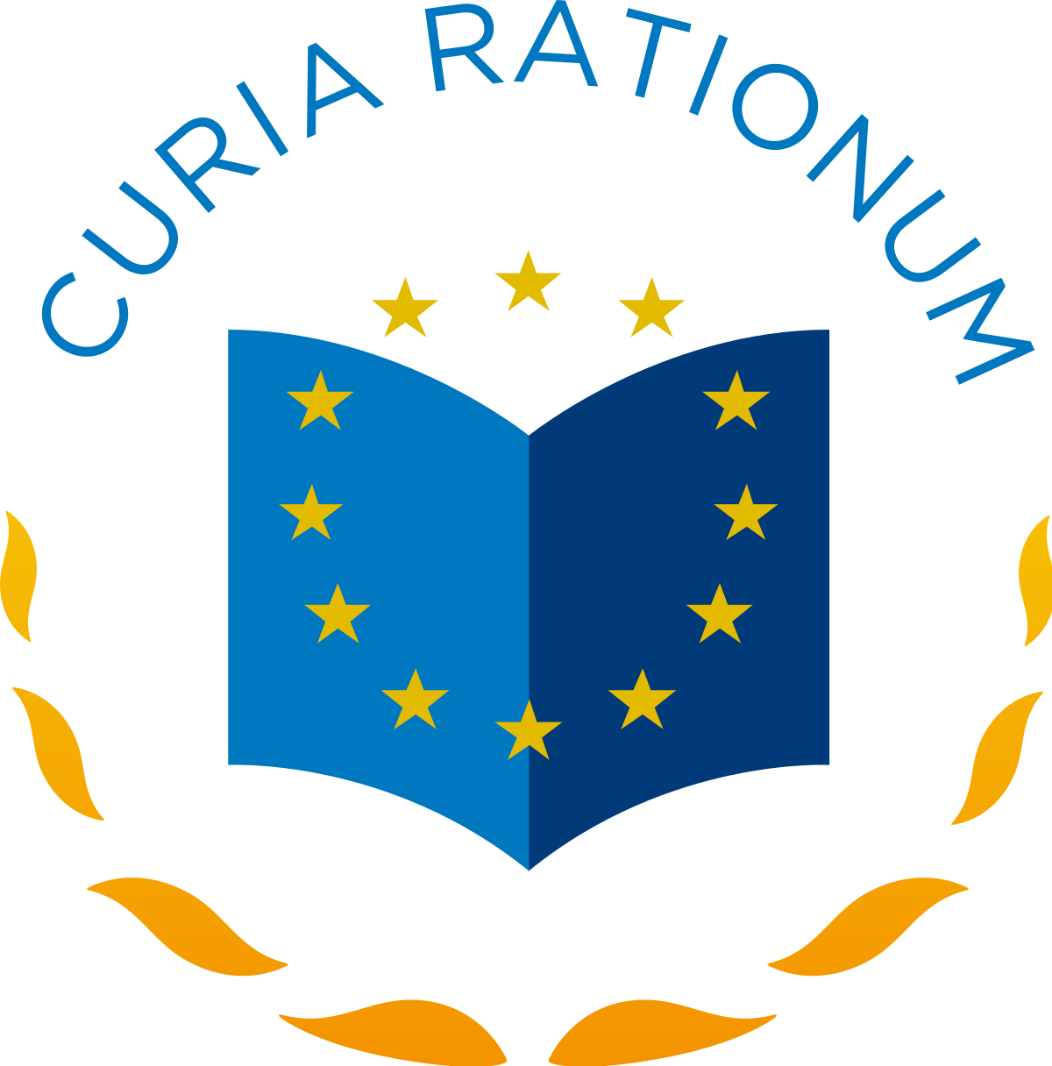
Definición
El Tribunal de Cuentas Europeo (TCE) es un órgano independiente encargado del control de las finanzas públicas de la Unión Europea.
A pesar de su denominación carece de un poder sancionador, pero sí puede señalar anomalías constatadas en el proceso de ejecución presupuestaria.
Fue creado en 1975 y reconocido como institución de la UE por el Tratado de Lisboa en 2009 y tiene su sede en Luxemburgo.

Composición
El tribunal está compuesto por un nacional de cada Estado miembro (se debe garantizar la independencia).

Funciones
Cabe señalar las siguientes funciones del TCE, todas ellas asociadas al control externo sobre el presupuesto europeo:
- Asiste al Parlamento Europeo y al Consejo en sus funciones de control de la ejecución del presupuesto.
- Controla la legalidad de los ingresos y los gastos de la Unión.
- Comprueba la buena gestión financiera.
- Las conclusiones se emiten en informes anuales (que se refieren al período t−2), es más relevante la declaración sobre la fiabilidad de las cuentas.

El Banco Central Europeo: autoridad monetaria


Definición
El Banco Central Europeo (BCE) es la institución encargada de la gestión de la política monetaria única. En particular, forma parte del Sistema Europeo de Bancos Centrales (SEBC) junto con el resto de bancos centrales de toda la UE.
Adquiere rango de institución desde el Tratado de Lisboa.
Fue creado en 1998 y reconocido como institución de la UE por el Tratado de Lisboa en 2009 y tiene su sede en Frankfurt (Alemania).

Composición
En su composición distinguimos las siguientes estructuras:
Consejo de Gobierno:
Es el órgano rector supremo del BCE, compuesto por todos los miembros del Comité Ejecutivo y por los gobernadores de los bancos centrales nacionales de los Estados miembros de la Eurozona.
En él se toman las principales decisiones en materia de formulación de la política monetaria.
De acuerdo al TFUE, el objetivo principal de la política monetaria única será mantener la estabilidad de precios. Como objetivo subsidiario, apoyo a las políticas económicas generales de la Unión Europea.
      - En concreto, sin estar en los Tratados, el Consejo de Gobierno ha especificado que el objetivo de la política monetaria será mantener la tasa de inflación en un nivel de 2 % a medio plazo y medido por el Índice Armonizado de Precios al Consumo (IAPC) de la Eurozona (el compromiso con este objetivo es simétrico: se considera que una inflación demasiado baja es tan perjudicial como una inflación demasiado alta).
Comité Ejecutivo:
Está compuesto por el presidente (Christine Lagarde a 11/08/2023), el vicepresidente (Luis de Guindos a 11/08/2023) y otros 4 miembros.
Tendrá un mandato no renovable de 8 años.
Se encarga de la gestión ordinaria y de poner en práctica la política monetaria.
Consejo General:
Está compuesto por el presidente, el vicepresidente y por los 27 gobernadores de los bancos centrales nacionales de los Estados miembros de la Unión Europea (pertenecientes o no a la Eurozona).
Se encarga de reforzar la coordinación de las políticas monetarias con el fin de garantizar la estabilidad de precios.

Funciones

Otras instituciones

Comité Económico y Social Europeo (CESE)

Comité de las regiones

Eurogrupo

Servicio Europeo de Acción Exterior

Mecanismo Europeo de Estabilidad (MEDE)

Definición
A diferencia de las 7 instituciones anteriores, el Mecanismo Europeo de Estabilidad (MEDE) no es una institución de iure de la Unión Europea ya que de hecho está fuera del marco legal y jurídicamente es una organización intergubernamental (institución financiera internacional) sujeta a derecho internacional público. Actualmente, existe una propuesta de la Comisión para que se incorpore al acervo de la UE.
Actúa como mecanismo permanente de resolución de crisis de los Estados miembros de la Eurozona. Desde un punto de vista histórico, su actividad se inicia en 2012, tras ponerse en práctica varios mecanismos alternativos de asistencia.

Composición
El consejo de Gobernadores está formado por los Ministros de Finanzas.

Funciones
Las funciones del MEDE son:
- Su función principal es proporcionar asistencia financiera mediante una serie de instrumentos (cuenta con una capacidad de préstamos de hasta 410.000 millones de euros).
- Además responde al interés de los Estados miembros del MEDE (se toman las decisiones por unanimidad) y la ayuda se concede sujeta a una estricta condicionalidad (definida en un Memorándum of Understanding (MOU)).
Para ello utiliza los siguientes instrumentos:
Préstamos a países con dificultades financieras.
Compra de bonos de un Estado miembro del MEDE en los mercados primarios y secundarios.
Líneas de rédito precautorias.
Recapitalizaciones de las instituciones financieras.
Línea de crédito de emergencia (240.000 millones de euros disponibles durante la pandemia por COVID-19 con la única condicionalidad de que sea ligada a gasto en sanidad).
Para su financiación, emite títulos de deuda y cuenta con respaldo del capital que ponen los Estados miembros.

CONCLUSIÓN
- Recapitulación (Ideas clave):
  - Desde el inicio de su construcción, quedó claro que la Unión Europea posee rasgos supranacionales que la diferencian definitivamente de las organizaciones internacionales de mera cooperación intergubernamental y la convierten en un verdadero proceso de integración.
  - Dicho proceso ha sido:
- Reactivo (ha respondido a ciertos acontecimientos y puntos de inflexión); y
- Exitoso (se ha producido un aumento del número de miembros y pese a la salida del Reino Unido podrían producirse nuevas adhesiones).
  - En esta exposición, hemos abordado una serie de elementos clave que explican como dicho proceso de integración ha ido consolidándose.
- Relevancia:
  - No obstante, las normas europeas se deciden y aplican en un contexto institucional muy complejo, marcado por la tensión entre los intereses de los Estados miembros y la necesidad de legislar reflejando objetivos comunes. De ahí que, en la segunda parte de este capítulo se analice el funcionamiento institucional, mostrando el reparto de poderes entre las instituciones y la situación actual tras el proceso de reforma institucional que culminó tras el fallido proyecto de Tratado de Constitución de la Unión Europea (2004), en el Tratado de Lisboa (2007), el cual, entre otros fines, adecúa el sistema institucional (diseñado inicialmente para una Comunidad de seis miembros) a la realidad de una Europa ampliada mucho más heterogénea que, para seguir profundizando la integración, necesita funcionar con eficacia.
- Extensiones y relación con otras partes del temario:
  - Sin embargo, debido a la naturaleza sui generis de la UE, han existido conflictos jurídicos e institucionales. Uno relativamente reciente (2020) se abrió a raíz de la sentencia del Tribunal Constitucional alemán.
    - El Tribunal Constitucional alemán concluye que el programa de compra de activos públicos del BCE (PSPP) excedió las competencias del BCE y le da 3 meses para justificar su proporcionalidad o el Bundesbank dejará de participar y venderá su deuda.
    - Sin embargo, jurídicamente, el TJUE es el único que puede establecer qué es y qué no es una extralimitación competencial de una institución europea.
    - El problema de fondo es la interrelación entre distintas políticas económicas: la política monetaria es competencia comunitaria y la competencia fiscal es competencia de los Estados miembros. Ambas políticas están cada vez más interrelacionadas, y es inevitable que surjan conflictos competenciales.
    - Dejar que el constitucional alemán decida si el Bundesbank participa o no en el PSPP es socavar la independencia del SEBC.
    - El Bundesbank, en un conflicto jurisdiccional entre legislación europea y nacional, debería asumir siempre la europeo. El Bundesbank pertenece al SEBC y está sujeto a obligaciones internacionales que no puede eludir. Esa es la realidad jurídica, otra cosa es lo que haga.
    - Artículo 344 TFUE: “Los Estados miembros se comprometen a no someter las controversias relativas a la interpretación o aplicación de los Tratados a un procedimiento de solución distinto de los previstos en los mismos.”
    - No, el constitucional alemán no puede “obligar” a revisar el PSPP, ni puede “dar 3 meses” al BCE para que haga lo que él diga. No tiene competencias.
    - La nota de prensa del BCE sobre la sentencia del constitucional alemán, con varios mensajes entre líneas. Por ejemplo, un recordatorio de que la legalidad del PSPP ya se juzgó en diciembre de 2018 por el único tribunal que podía hacerlo: el TJUE.
    - En este contexto, el Ministro de Finanzas alemán, Olaf Scholz, afirmó que 3 meses es tiempo suficiente para que el BCE responda y que entretanto el Bundesbank seguiría participando en el PSPP (manteniendo la amenaza de su retirada).
    - En junio de 2021, la Comisión Europea comenzó procedimientos legales contra el constitucional alemán para hacer valer la primacía de la legislación europea.
- Opinión:

- Idea final (Salida o cierre):
  - En definitiva, a pesar de los avances, siguen todavía presentes las tensiones entre la defensa de los intereses nacionales y la profundización en la integración y las consiguientes dificultades para hacer frente a desafíos comunes (por ejemplo, en cuestiones migratorias).

Bibliografía
Union, P. O. of the E. (2018, enero 9). El ABC del derecho de la Unión Europea. [Website]. Publications Office of the European Union. https://op.europa.eu/webpub/com/abc-of-eu-law/es/#chap0
Tema Juan Luis Cordero Tarifa
Camarero Olivas, M.; Tamarit Escalona, C. & Anchuelo Crego, Á. (2019). Economía de la Unión Europea. Civitas. http://proview.thomsonreuters.com/title.html?titleKey=aranz/monografias/ 126213863/v8&sponsor=0000101319-IP
https://op.europa.eu/webpub/com/eu-and-me/es/index.html
https://www.consilium.europa.eu/es/european-council/role-nominations-appointment/
Tema ICEX-CECO
https://europa.eu/learning-corner/eu-timeline/overview_es
Tratados: https://europa.eu/european-union/law/treaties_es
Instituciones: https://europa.eu/european-union/about-eu/institutions-bodies_es
Comisión Europea: https://europa.eu/european-union/about-eu/institutions-bodies/european-commission_es
Parlamento Europeo: https://europa.eu/european-union/about-eu/institutions-bodies/european-parliament_es
Consejo de la Unión Europea: https://europa.eu/european-union/about-eu/institutions-bodies/council-eu_es
Consejo Europeo: https://www.consilium.europa.eu/es/european-council/
https://europa.eu/european-union/about-eu/institutions-bodies/european-council_es
Tribunal de Justicia de la Unión Europea: https://europa.eu/european-union/about-eu/institutions-bodies/court-justice_es
Banco Central Europeo: https://europa.eu/european-union/about-eu/institutions-bodies/european-central-bank_es
Tribunal de Cuentas Europeo: https://europa.eu/european-union/about-eu/institutions-bodies/european-court-auditors_es

Preguntas de otros exámenes
¿Cuál es la principal característica que diferencia a la UE de otros organismos internacionales?
A menudo se afirma que la UE es un gigante económico y un enano político, ¿cuál es su opinión respecto a esta afirmación?
¿Puede aclarar las diferencias entre el Consejo Europeo, el Consejo de Europa y el Consejo de la UE?
¿Qué país que presidía la Comisión y comisario español en momento de lanzamiento del euro?
¿Por qué sin éxitos en actividades de tipo bélico o seguridad y defensa?
¿Qué problema hay en las instituciones? ¿qué papel tienen en la actual crisis política de nacionalismos, Brexit?
¿Tiene sentido diferentes sistemas de votación, no sería mejor un sistema de mayorías simples?
¿Qué es en la UE una minoría de bloqueo?
¿Cuál es el papel del Parlamento Europeo respecto a los acuerdos negociados con otros países?
¿Qué características tiene la Unión Europea respecto a otros organismos como el FMI?
¿Qué es el Consejo de Europa?
No ha mencionado la Constitución Europea.
¿Qué es el ECU?
Comente los principios de subsidiariedad y proporcionalidad.
¿Cuáles son los pilares, la finalidad y la estructura del Tratado de la Unión Europea?
¿Cómo están recogidas las políticas de cohesión en los Tratados?
¿Quién elabora, ejecuta y verifica el presupuesto?
¿Qué diferencia la UE del resto de organizaciones internacionales?

Enlace a preguntas tipo test
https://www.quia.com/quiz/6562978.html

Anexos

Anexo 1: Resumen de países de la Unión Europea
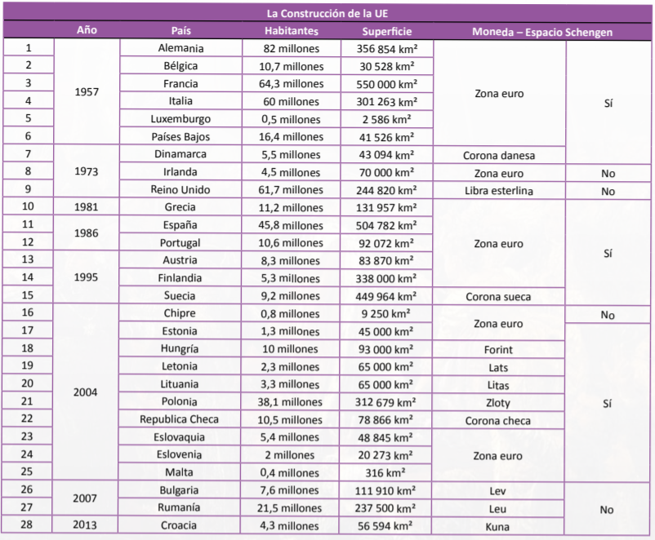
*Letonia adopta el euro en 2014
*Lituania adopta el euro en 2015
*El Reino Unido abandona la Unión Europea en 2020
*Croacia adopta el euro y entra en el Espacio Schengen en 2023

Anexo 2: Distribución de escaños en el Parlamento Europeo
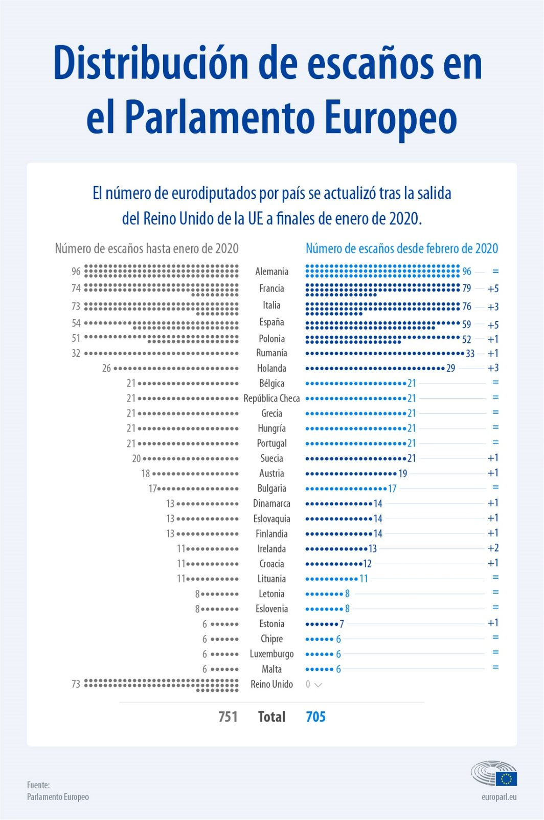

Anexo 3:
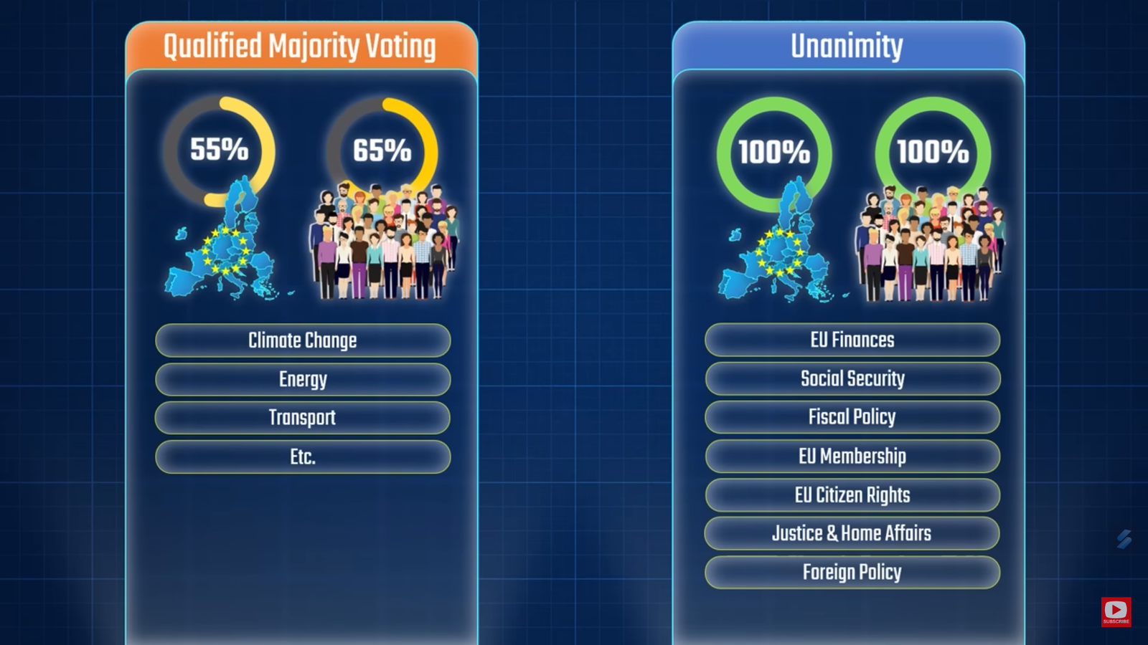

La Unión Europea adquiere personalidad jurídica en 2009, pero se habla de Unión Europea desde el Tratado de Maastricht.
La Unión Europea es una de las comunidades geopolíticas más importantes del mundo ya que agrupa a un gran porcentaje de los países más desarrollados del planeta. Esta comunidad tiene como objetivo principal la puesta en común de proyectos que abarquen cuestiones económicas, políticas, sociales y culturales que permitan que esta región del planeta pueda encarar de forma conjunta diferentes problemáticas.
Por tanto, si un ámbito de actuación determinado no se cita en ningún tratado, la Comisión Europea no puede proponer legislación al respecto.
El término comunitario desaparece con la entrada en vigor del Tratado de Lisboa, por lo que ya se habla de Acervo de la UE o de Presupuesto de la UE (y no de Acervo comunitario o Presupuesto comunitario como antes, a nivel jurídico esta terminología ya no es correcta).
Actualmente se encuentran vigentes los siguientes tratados: - Tratado de Funcionamiento de la Unión Europea (TFUE) - Tratado de la Unión Europea (TUE) - Tratado constitutivo de la Comunidad Europea de la Energía Atómica (EURATOM) - Carta de los Derechos Fundamentales de la Unión Europea. Se aprueban en Lisboa el 13 de diciembre de 2007.
El nombre oficial del Plan Marshall era: “European Recovery Program” El nombre completo era: “An Act To promote world peace and the general welfare, national interest, and foreign policy of the United States through economic, financial, and other measures necessary to the maintenance of conditions abroad in which free institutions may survive and consistent with the maintenance of the strength and stability of the United States.” El siguiente mapa recoge los gastos de este programa por países: 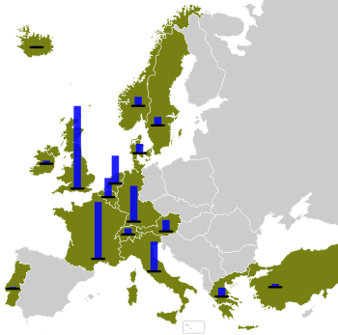
La Organización Europea de Cooperación Económica (OECE) se transformó en 1961 en la Organización para la Cooperación y el Desarrollo Económico (OCDE) [ver tema 3.B.19].
El Consejo de Europa es una institución independiente que sigue existiendo en la actualidad. Es una organización internacional de ámbito regional destinada a promover, mediante la cooperación de los Estados de Europa, la configuración de un espacio político y jurídico común en el continente, sustentado sobre los valores de la democracia, los derechos humanos y el Imperio de la ley. Es importante no confundir el Consejo de Europa con el Consejo de la Unión Europea y el Consejo Europeo (estos dos últimos sí que son instituciones de la UE).
No confundir con Robert Schumann (compositor, pianista y crítico musical alemán del siglo XIX).
Francia estaba preocupada por una recuperación de la industria alemana el carbón y el acero (claves en la industria militar), temiendo el expansionismo alemán.
El Reino Unido, por su parte, iniciaría en 1957 las negociaciones que condujeron a la constitución de la EFTA (Asociación Europea de Libre Cambio) el 3 de mayo de 1960, sumándose a la misma Suecia, Noruega, Dinamarca, Austria, Suiza y Portugal (Finlandia se adhirió como Estado asociado en 1961, Islandia se integró en la Asociación en 1970 y Liechtenstein en 1991) [ver tema 3.B.35].
Pese a su naturaleza formal constitutiva, hoy en día es una actividad políticamente residual.
Además de otorgar competencias a la Comunidad en estos ámbitos, el Tratado introdujo una “cláusula de cierre” o “comodín” que permitía a la Comunidad actuar en competencias no mencionadas expresamente en el Tratado sin tener que reformarlo. El objetivo de esta cláusula era no limitar demasiado la capacidad de actuación de la Comunidad a medida que avanzase la integración. Esta cláusula permitió por ejemplo la incorporación extraoficial al sistema comunitario de la política regional, la política industrial y tecnológica, la política de medio ambiente y la política social en 1972. Se necesitaba la acción del Consejo por unanimidad.
En 1965 se firma el Tratado de Bruselas, por el que se produce la Fusión de los órganos ejecutivos de las 3 comunidades.
Esta crisis se terminó con el “compromiso de Luxemburgo” (1966), según el cual, cuando estuvieran en juego intereses vitales de uno o varios países, los miembros del Consejo se esforzarían por llegar a soluciones aceptables por todos, respectando sus intereses mutuos y los de la Comunidad. Como resultado de este acuerdo, hasta finales de los años 80, el Consejo funcionó en exclusiva con votaciones por unanimidad, incluso en asuntos en los que no era necesaria, restándose potencia al espíritu supranacional de los Tratados.
De este modo, siguiendo con las indicaciones del Plan Delors, se puso en marcha un proceso que se concretó en el Tratado de la Unión Europea en 1992. - En una primera etapa, iniciada el 1 de julio de 1990, los Estados miembros renunciaron progresivamente a la financiación monetaria de los déficits, liberalizaron los movimientos de capital, presentaron programas de convergencia macroeconómica y avanzaron hacia la independencia de los Bancos Centrales nacionales. - En una segunda etapa, que comenzó el 1 de enero de 1994, e reforzó el compromiso de convergencia entre las distintas economías y se creó el Instituto Monetario Europeo con el fin de alcanzar una mayor coordinación entre las políticas monetarias nacionales. - Por último, la tercera etapa se inició el 1 de enero de 1999 con la adopción y gestión de la moneda única (el euro, aprobado en la Cumbre de Madrid de diciembre de 1995) por once Estados miembros, tras la creación del Banco Central Europeo en junio de 1998.
El Tratado de Maastricht introduce el término Unión Europea por primera vez, pero no la dota de personalidad jurídica ni fusiona las comunidades preexistentes.
El Tratado CECA formó parte del primer pilar hasta su extinción en 2002.
La ciudadanía europea da derecho de libre circulación y residencia en la IE. También da derecho a votar al Parlamento Europeo y a presentar una denuncia ante el Defensor del Pueblo Europeo (que investiga las reclamaciones contra las instituciones, organismos, oficinas y agencias de la UE).
Se crea la Agencia de la Unión Europea para la Cooperación Policial (Europol). Lucha contra delincuencia internacional, terrorismo y ciberdelincuencia.
En Noruega, como ya había sucedido en 1972, el ingreso del país en la UE fue rechazado en 1994 por un 52,4 % de los votos.
Suiza, para poder acceder al mercado único europeo, ha tenido que firmar centenares de tratados bilaterales. El tribunal de la EFTA no tiene competencia para los conflictos de Suiza con la Unión Europea, de modo que las disputas deben resolverse en comités diplomáticos bilaterales que resultan muy complejos. Este hecho ha conducido en la práctica a que no se persigan más avances en el proceso de integración y sitúa el caso de Suiza no como un modelo general de relación con la UE, sino como una excepción difícilmente repetible.
El proceso de toma de decisiones de la Unión Europea requiere de un alto grado de entendimiento entre los países miembros, especialmente en materias que deban tomarse por unanimidad o consenso. La falta de este ha dado lugar a que surja el concepto de la ‘Europa de las dos velocidades’. Esta se podría definir como que algunos Estados puedan perseguir una mayor integración entre ellos, mientras que otros deciden ir más despacio en la adopción de políticas comunitarias. Es decir, cada uno decide qué políticas adoptar y a qué velocidad hacerlo. Ciertos elementos del marco político y jurídico de la UE abren la puerta a una integración diferenciada entre sus Estados miembros. Así, el Tratado de Ámsterdam (1999) establece un mecanismo de cooperación reforzada, de forma que un subgrupo de países (inicialmente se requería mayoría, desde el tratado de Niza se establece en un mínimo de 8 países) puedan avanzar en la configuración de diferentes políticas. Asimismo, el Tratado de Lisboa (2007) introduce la posibilidad de una Cooperación Estructurada Permanente (PESCO) en materias de defensa.
La Constitución Europea pretendía simplificar la estructura del Derecho Originario, fusionando todos los tratados constitutivos y modificativos en una Constitución la cual se habría convertido en la única cúspide del sistema.
El Tratado de Lisboa sólo requería referéndum en un país: Irlanda.
A diferencia del Acta Única Europea o del Tratado de Maastricht, el Tratado de Lisboa no extiende de forma considerable las competencias de la UE. Sin embargo, el Tratado de Lisboa clarifica el reparto de competencias y los principios que rigen su atribución.
La Carta de los Derechos Fundamentales de la UE (creada en el año 2000 y reformada en 2007 con motivo del Tratado de Lisboa) recoge en la legislación una serie de derechos de los ciudadanos y residentes de la UE: dignidad, libertad, igualdad, solidaridad, ciudadanía y justicia. Se trata de un instrumento jurídicamente vinculante, elaborado para reconocer formalmente y dar visibilidad al papel que desempeñan los derechos fundamentales en el ordenamiento comunitario. No solo protege los derechos civiles y políticos, sino que también cubre los derechos sociales de los trabajadores, la protección de datos, la bioética y el derecho a una buena administración.
Respecto a su naturaleza en cuanto a entidad de Derecho, la UE es una entidad de naturaleza singular (sui generis) a medio camino entre una organización internacional sometida a Derecho Internacional y un Estado Federal regido por una Constitución. Es decir, no es ni una cosa ni la otra. En otras palabras, existe cierto grado de supranacionalidad, pero va más allá de una mera organización internacional. Por tanto, ha habido que crear unos criterios nuevos, ya que no es válido aplicar el Derecho internacional clásico, pero tampoco resulta aceptable para los Estados que siguen conservando amplias parcelas de soberanía, interpretar los tratados fundacionales como si fuesen la Constitución propia de un Estado ya unificado y consolidado.
Dicha primacía se concreta en que, si la norma nacional, sea del rango que sea (incluso constitucional) es contraria a la comunitaria la norma nacional es nula. Por supuesto, esta primacía del Derecho de la UE se limita a aquellas materias en las cuales la UE posee competencias atribuidas, ya que solamente en ellas existe legislación europea vinculante.
Aunque, en principio, las directivas no son inmediatamente aplicables, el Tribunal de Justicia ha decidido que, excepcionalmente, las disposiciones de una Directiva también puedan ser inmediatamente aplicables en un Estado Miembro, sin necesidad de un acto de transposición siempre y cuando el plazo de transposición haya vencido y la Directiva no haya sido transpuesto o lo haya sido deficientemente.
Las instituciones de la Unión aplicarán el principio de subsidiariedad de conformidad con el Protocolo sobre la aplicación de los principios de subsidiariedad y proporcionalidad. Los Parlamentos nacionales velarán por el respeto del principio de subsidiariedad con arreglo al procedimiento establecido en el mencionado Protocolo.
Las instituciones de la Unión aplicarán el principio de proporcionalidad de conformidad con el Protocolo sobre la aplicación de los principios de subsidiariedad y proporcionalidad.
Estos casos son: - El Parlamento, por mayoría de los miembros que lo componen. - El Consejo, actuando por mayoría simple. - Por iniciativa de una cuarta parte de los Estados miembros en los ámbitos de cooperación judicial en materia penal o cooperación policial. - Por recomendación del Banco Central Europeo en el ámbito de determinados artículos del Sistema Europeo de Bancos Centrales y del Banco Central Europeo. - A petición del Tribunal de Justicia de la Unión Europea para la creación de tribunales especializados. - Por iniciativa ciudadana europea reuniendo al menos un millón de firmas.
El resto de instituciones también tienen la opción de consultar a estos dos Comités, los cuales pueden emitir además dictámenes por iniciativa propia.
Los tratados fundacionales diseñaron, para llevar a cabo la integración europea, un complejo sistema institucional integrado por 4 instituciones: la Comisión Europea, el Consejo de la Unión Europea, el Parlamento Europeo y el Tribunal de Justicia. El Tratado de Maastricht añadió el Tribunal de Cuentas. Por su parte, el Tratado de Lisboa convierte en institución al Consejo Europeo y también dota de rango de institución al Banco Central Europeo.
En concreto, la sede de la Comisión Europea es el Edificio Berlaymont.
https://commissioners.ec.europa.eu/index_es
Mandato previsto desde diciembre de 2019 hasta octubre de 2024 https://op.europa.eu/es/web/who-is-who
De este modo se asegura la coherencia de la acción exterior de la Unión Europea.
Otros programas son gestionados directamente por la Comisión Europea (p.ej. ERASMUS+).
En concreto, la cámara principal es el Hemiciclo del Edificio Louise Weiss (Estrasburgo, Francia) y la cámara secundaria es el Hemiciclo del Espacio Leopoldo (Bruselas, Bélgica).
https://op.europa.eu/es/web/who-is-who/organization/-/organization/EP_PR/EP_PR
En concreto, la sede del Consejo es el Edificio Europa.
https://www.consilium.europa.eu/media/56627/presidencies-until-2030.pdf
El Eurogrupo es un órgano integrado en el Consejo, pero mantiene un carácter informal. Se reúnen regularmente los ministros de la Eurozona.
En particular, el resto de formaciones son: - Consejo de Asuntos Económicos y Financieros (ECOFIN); - Consejo de Justicia y Asuntos de Interior (JAI); - Consejo de Empleo, Política Social, Sanidad y Consumidores; - Consejo de Competitividad; - Consejo de Transportes, Telecomunicaciones y Energía; - Consejo de Agricultura y Pesca; - Consejo de Medio Ambiente - Consejo de Educación, Juventud y Cultura.
Muchos de sus miembros son Técnicos Comerciales y Economistas del Estado.
“A partir del 1 de noviembre de 2014, la mayoría cualificada se definirá como un mínimo del 55 % de los miembros del Consejo que incluya al menos a quince de ellos y represente a Estados miembros que reúnan como mínimo el 65 % de la población de la Unión. Una minoría de bloqueo estará compuesta por al menos cuatro miembros del Consejo, a falta de lo cual la mayoría cualificada se considerará alcanzada.”
Para impedir que un pequeño grupo de países con un gran número de habitantes obstruya la adopción de decisiones, está previsto que una minoría de bloqueo debe estar formada, como mínimo, por 4 Estados miembros que representen a más de un 35 % de la población.
El Eurogrupo, cuyo presidente era el portugués Mário Centeno adquiere relevancia con la crisis de deuda soberana de Grecia. El Eurogrupo se recoge en los Tratados (presidente cada dos años y medio, en la actualidad, desde julio de 2020 Paschal Donohoe).
Las disposiciones relativas al presupuesto se encuentran en el TUE. Además, hay un Acuerdo Interinstitucional entre el Parlamento Europeo, el Consejo y la Comisión que establece disposiciones para mejorar la cooperación interinstitucional en materia presupuestaria y asegurar una gestión adecuada de los fondos de la Unión.
En concreto, la sede del Consejo Europeo es el Edificio Europa.
https://op.europa.eu/es/web/who-is-who/organization/-/organization/EURCOU/EURCOU_EURCOUPRES
Por ejemplo, Charles Michel fue primer ministro de Bélgica desde 2014 hasta 2019, pero tuvo que dejar el cargo para ser presidente del Consejo Europeo.
Por ejemplo, en la Cumbre de Madrid (1989), los jefes de gobierno dieron el mandato a las instituciones para construir la Unión Económica y Monetaria.
La elección es por mayoría cualificada.
En concreto, la sede del TJUE es el Palacio del Tribunal de Justicia.
Los magistrados son generalmente los encargados que integran los tribunales superiores de justicia, como la Corte Suprema de un país.
Los miembros del Tribunal son nombrados por el Consejo, previa consulta al Parlamento Europeo, para un mandato renovable de seis años. Eligen a uno de los miembros como presidente por un período de tres años (también renovable). En la actualidad, su presidente es el irlandés Tony Murphy y su secretario general es el español Eduardo Ruiz García. https://op.europa.eu/es/web/who-is-who/organization/-/organization/ECA/ECA
Se revisa el marco estratégico de la política monetaria del BCE en 2021 y se fija este objetivo de inflación a medio plazo del 2 %, entendido de manera simétrica, y se reconocen de las implicaciones del límite inferior efectivo de los tipos de interés para la conducción de la política monetaria. https://www.bde.es/f/webbde/GAP/Secciones/SalaPrensa/Articulos%20Prensa/AAAA-2022-04-01-hdc.pdf
https://op.europa.eu/es/web/who-is-who/organization/-/organization/ECB/ECB_BCE132
Son países candidatos (en proceso de «transponer» (o incorporar) la legislación de la UE al Derecho nacional) Albania, Bosnia y Herzegovina, Moldavia, Montenegro, Macedonia del Norte, Serbia, Turquía y Ucrania. Georgia y Kosovo son candidatos potenciales (no cumplen aún los requisitos para ingresar en la UE). https://european-union.europa.eu/principles-countries-history/joining-eu_es

